Оглавление

Введение 3
1. Анализ состояния вопросов (задач) по проектированию магнитоэлектрических генераторов 5
1.1. Классификация источников питания 5
1.2. Физические основы построения и функционирования магнитоэлектрических генераторов 19
1.3. Общая классификация импульсных магнитоэлектрических
генераторов 26
1.4. Магнитные материалы 36
1.5. Постановка задач исследования 49
2. Математическая модель функционирования магнитоэлектрических генераторов, действующих в цикле при размыкании
магнитной цепи 51
2.1. Методика расчёта магнитоэлектрического генератора методом цепей 52
2.2. Методы теории поля. Расчёт магнитоэлектрических генераторов
в пакете прикладных программ FEMM 71
Выводы по разделу 2 96
3. Применение магнитоэлектрического генератора как источника питания электрических цепей взрывателя 98
3.1. Схемы с использованием высоковольтных МДП транзисторов 98
3.2. Схемы с использованием газовых разрядников 111
Выводы по разделу 3 112
Общие выводы 113
Библиографический список 115

Введение

В настоящее время в области взрывательной техники существует проблема разработки миниатюрного источника питания (ИП) для электромеханических взрывателей в составе 30 и 40-мм гранатомётных выстрелов.
Условия действия (и активации) таких ИП определяются характеристикой гранатомётных выстрелов: осевой перегрузкой (максимальной) до 30–50 тыс. единиц, угловой скоростью вращения гранаты (13,2–15,5)·10³ об/мин.
Наиболее приемлемыми из существующих ИП в рассматриваемом случае являются:
магнитоэлектрический генератор (МЭГ), действующий при размыкании магнитной цепи (для размыкания используется линейная сила инерции, возникающая при выстреле и вызывающая перемещение якоря и указанное размыкание с преодолением при этом силы притяжения якоря к деталям арматуры генератора);
пьезоэлектрический генератор (ПЭГ), действующий при сжатии пьезоэлемента (для сжатия используется линейная сила инерции, возникающая при выстреле и вызывающая давление инерционной детали на пьезоэлемент);
электрохимический ампульный ИП, активизирующийся при выстреле (при этом линейная сила инерции, возникающая при выстреле, вызывает оседание стеклянной ампулы с преодолением силы сопротивления предохранительного элемента, ампула разбивается о наковальню, и жидкий электролит под действием центробежных сил заполняет междуэлектродное пространство ИП).
Сравнивая эти ИП между собой, следует отметить, что ампульный имеет время выхода на рабочий режим около 0,1 с, причём даже при очень большой скорости вращения боеприпаса – несколько десятков тыс. об/мин. Указанное время соизмеримо с требуемым временем взведения для гранатомётного выстрела, что крайне затрудняет применение данного ИП в рассматриваемом случае.
Что касается ПЭГа и МЭГа, то они является импульсными ИП – вырабатывают импульс электрического напряжения на выходе. Поэтому эти ИП должны применяться в сочетании с аккумулирующим конденсатором, заряжающимся при выстреле от импульсного ИП и служащим после выстрела вторичным источником, обеспечивающим действие электрической схемы взрывателя. Однако зарядка конденсатора от ПЭГа затруднена большим внутренним сопротивлением ПЭГа: зарядный ток мал, конденсатор заряжается медленно, что снижает КПД ИП.

МЭГ свободен от вышеуказанных недостатков. Поэтому ему может быть отдано предпочтение при выборе ИП для взрывателей гранатомётных выстрелов. Вместе с тем, несмотря на довольно широкое применение МЭГа (его конструктивных разновидностей) во взрывательной технике, его применение во взрывателях для гранатомётного выстрела не является беспроблемным, поскольку очень мал объём (6-8 см³), который может быть выделен в указанных взрывателях, для размещения ИП.

1. Анализ состояния вопросов (задач) по проектированию
магнитоэлектрических генераторов

1.1. Классификация источников питания

В зависимости от типа и вида БП в ВУ для питания электрических цепей используется бортовой внешний источник питания (ИП) или самостоятельный, внутренний ИП. В качестве внутреннего ИП для ВУ нашли применение практически все существующие источники электрической энергии.
По физическому принципу выработки электрической энергии можно разделить ИП на следующие классы:
- Химические источники энергии – аккумуляторы, батареи с жидким электролитом (ампульные батареи) или с твёрдым электролитом.
- Электромеханические источники энергии, преобразующие механическую энергию в электрическую. К ним относятся турбогенераторы, импульсные магнитоэлектрические генераторы (МЭГи), импульсные пьезоэлектрические генераторы и струйные генераторы.
- Термоэлектрические источники энергии, преобразующие тепловую энергию непосредственно в электрическую (на основе эффекта термо-ЭДС).
- Фотоэлектрические источники, преобразующие энергию светового потока в электрическую.
- Магнитогидродинамические генераторы, преобразующие поток ионизированного газа, движущегося в магнитном поле, в электрическую энергию.
- Электростатические генераторы, основанные на использовании электростатических зарядов, образующихся на поверхностях движущихся в воздухе БП, в том числе трибоэлектрические пылевые генераторы.
- Атомные источники, в которых энергия внутриатомного распада преобразуется в электрическую.
Для приобретения полной версии работы перейдите по ссылке.
http://diplomrus.ru/raboti/29160

1.1.1. Химические источники энергии

В качестве химических источников энергии используются аккумуляторы, батареи с жидким электролитом (ампульные батареи) или с твёрдым электролитом.
Батареи с жидким или твёрдым электролитом относятся к гальваническим элементам однократного действия, в которых вследствие электрохимической реакции в электролите выделяется электрическая энергия. При этом реакция осуществляется после принудительной активации и транспортировании жидкого электролита из ампульного сосуда в межэлектродную полость или расплавления твёрдого электролита.
Для приобретения полной версии работы перейдите по ссылке.
http://diplomrus.ru/raboti/29160
Применение аккумуляторов во взрывателях к выстрелам малого калибра сдерживается необходимостью разработки специального устройства зарядки и подзарядки аккумуляторов в процессе хранения боеприпасов (срок хранения литиевых батареек не более 10 лет), ограниченным температурным диапазоном работы и высокой стоимостью аккумуляторов с учётом массовости производства боеприпасов малого калибра и взрывателей к ним.

1.1.2. Электромеханические источники энергии
Турбогенераторы

Для приобретения полной версии работы перейдите по ссылке.
http://diplomrus.ru/raboti/29160

Для приобретения полной версии работы перейдите по ссылке.
http://diplomrus.ru/raboti/29160

Рис. 1.1. Турбогенератор:
1 – ветрянка, 2 – магнит, 3, 4 – детали магнитопровода, 5 – обмотка, 6 – корпус, 7 – подшипник,
8 – подпятник, 9 – шарик, 10 – ротор, 11 – пластинчатая пружина

Турбогенератор состоит из ротора с ветрянкой 1 с двумя постоянными магнитами 2 и статора, размещённого в корпусе 6 и состоящего из трубчатого кожуха из магнитной стали, внутри которого находится обмотка 5. Под действием набегающего воздушного потока происходит раскручивание ветрянки, вследствие чего меняется сопротивление магнитной цепи арматуры и в обмотке наводится импульс ЭДС. Величина e определяется по формуле [2]
$e=π⋅k_{п}⋅ω⋅D_{0}⋅p_{n}⋅n⋅\left(\frac{ΔФ}{х_{р}}\right)$,
где ω – число витков обмотки, D₀ – средний диаметр обмотки, р_{п} – число полюсов выступов кожуха, n – число оборотов ветрянки, x_{p} – угловое расстояние между выступами, k_{п} – коэффициент потерь.
В целом из-за указанных выше недостатков турбогенераторы не применимы в качестве ИП во взрывателях к гранатомётному выстрелу.

Импульсные магнитоэлектрические генераторы

Наибольший практический интерес, особенно в качестве источников питания взрывателей к боеприпасам малого калибра, представляют, по-видимому, импульсные магнитоэлектрические генераторы, обладающие малыми габаритами и стоимостью, высокой прочностью и надёжностью, большим сроком сохранности свойств и устойчивостью к помехам любого рода.
Одна из конструктивных схем генератора инерционного действия, срабатывающего при выстреле и заряжающего накопительный конденсатор, показана на рис. 1.2.

Для приобретения полной версии работы перейдите по ссылке.
http://diplomrus.ru/raboti/29160

Рис. 1.2. Магнитоэлектрический генератор «Рошат»:
1 – опора, 2 – кожух, 3 – ярмо, 4 – магнит, 5 – каркас, 6 – обмотка, 7 – якорь, 8 – крышка, 9 – упор,
10 – жёсткий предохранитель

Подвижный элемент генератора, якорь, в исходном положении удерживается от перемещения лапками жесткого металлического предохранителя. В момент выстрела под действием сил инерции якорь оседает вниз, сгибая лапки предохранителя и разрывая магнитную цепь, образованную трубчатым цилиндрическим магнитом, крышкой, якорем, выполненными из электротехнической стали. Вследствие изменения магнитного потока через обмотку в последней наводится импульс ЭДС, который заряжает конденсатор. Генератор швейцарской фирмы «Рошат» для артиллерийских снарядов, имеющий 1260 витков, магнит из сплава типа ЮН14ДК24 с наружным диаметром 36 мм, внутренним диаметром 32 мм и высотой 10 мм при воздействии ускорения 80 000 м/с² вырабатывал на конденсаторе ёмкостью 0,5 мкФ импульс напряжения 200 В.
Электромагнитные генераторы вращающихся БП имеют обмотку и магнитную систему. Одна из частей генератора (магнит или деталь арматуры) может вращаться относительно другой под действием угловой скорости вращения БП. В результате изменяется магнитный поток, пронизывающий обмотку, в котором генерируется ЭДС. На рис. 1.3 показан генератор, использующий угловое ускорение БП. Он состоит из системы неподвижных обмоток, неподвижного магнита с кольцевой выточкой, намагниченного по торцам. В кольцевой выточке находится ферромагнитный шарик. В момент выстрела в результате углового ускорения снаряда начинается перемещение шарика по круговой орбите относительно магнита. Это перемещение вызывает изменение магнитного потока, порождающее ЭДС в обмотке.

Для приобретения полной версии работы перейдите по ссылке.
http://diplomrus.ru/raboti/29160

Рис. 1.3. Генератор, использующий угловое ускорение:
1 – каркас, 2 – магнит, 3 – шарик, 4 – система катушек

Импульсные пьезоэлектрические генераторы

Сущность работы пьезоэлектрических генераторов основана на использовании пьезоэлектрического эффекта, заключающегося в генерировании импульса электрического напряжения на обкладках пьезоэлемента при его ударном сжатии.
В качестве пьезоэлементов в генераторах используются пьезокерамические материалы из титаната бария или цирконата-титаната свинца, перспективные марки керамики типа ПКЛ-1.Возможно также использование пьезопластмасс и пьезоплёнок. Пьезопластмасса – двухкомпонентная смесь, связующий компонент в которой полипропилен, полиэтилен или фторопласт, а наполнитель – порошкообразный пьезокерамический материал типа ЦТС.
Пьезопластмассовые генераторы более технологичны по сравнению с используемыми в настоящее время керамическими пьезоэлементами, так как пьезопластмасса может непосредственно впрессовываться в металлическую арматуру, являющуюся внешним и внутренним электродами датчика. Дальнейшим развитием этого принципа является создание пьезоплёнки, которая может покрывать выступающие части боеприпаса.
Основными трудностями при применении пьезоэлектрических генераторов в качестве источников питания во взрывателях к боеприпасам малого калибра является высокое напряжение (около 1 кВ и выше), вырабатываемое данным генератором, и его высокое внутреннее сопротивление, что требует принятия специальных мер по электрической изоляции цепи взрывателя. При этом приходится использовать в схемах делитель напряжения или для понижения напряжения, вырабатываемого генератором, разбивать пьезоэлемент на пьезошайбы, соединяемые параллельно, что понижает технологичность данного изделия и удорожает производство взрывателя. Следует также отметить, что из-за высокого внутреннего сопротивления аккумулирующий конденсатор может не успеть зарядиться до требуемого напряжения при выстреле. Однако в целом пьезоэлектрические генераторы могут использоваться в качестве источников питания во взрывателях к боеприпасам малого калибра.

Струйные генераторы

Струйные генераторы (СГ) построены на принципе использования набегающего воздушного потока для приведения в действие пластины генератора. Ферромагнитная пластина является подвижным элементом (якорем) магнитной системы. Колебания пластины вызывают изменение магнитного сопротивления системы, в результате в обмотке наводится импульс ЭДС. В отличие от турбогенераторов, имеющих, как правило, выступающую турбинку, пластина генератора (вместе с магнитной системой) находится внутри ВУ. Генератор при этом отличается исключительной простотой.
Струйный генератор обеспечивает питанием электронную схему ВУ в течение всего времени полёта изделия, и поэтому может быть использован для построения ступени предохранения ВУ. С другой стороны, при встрече с преградой прекращение работы генератора может быть использовано для построения КДЦ.
Конструкция одного из СГ показана на рис. 1.4. Генератор состоит из корпуса 3, в котором помещён магнитоэлектрический генератор, состоящий из обмотки 2 и магнита 1. Сверху в корпус ввинчена втулка 5. В наружной расточке корпуса над генератором лежит ферромагнитная пластина 4, удерживаемая силой магнитного притяжения к магниту.
Для приобретения полной версии работы перейдите по ссылке.
http://diplomrus.ru/raboti/29160

Рис. 1.4. Струйный генератор:
1 – магнит, 2 – обмотка, 3 – корпус, 4 – ферромагнитная мембрана, 5 – втулка

В полёте под действием набегающего потока струя воздуха поступает в центральный канал во втулке 5 и затем через зазор между втулкой и корпусом выходит через боковые отверстия в корпусе наружу. Согласно принципу Бернулли, при перемещении струи воздуха с определённой скоростью от центра к краю корпуса в зазоре образуется атмосферное разряжение воздуха. Перепад давления заставляет мембрану двигаться вверх. При достижении мембраной нижнего торца втулки происходит перекрытие центрального канала. Разрежение прекращается, и скоростной напор воздушного потока отбрасывает мембрану вниз. Цикл повторяется.
Уравнение движения мембраны в поле сил аэродинамического давления и магнитного притяжения имеет вид [2]
$m⋅\overset{\text{.}\text{.}}{x}=F_{1}(t)−F_{2}(x)−F_{т}$,
где F₁(t) – сила, обусловленная давлением разрежения, F₂(x) – сила магнитного притяжения, F_{т} – сила трения при перемещении мембраны в расточке.
Определение величины F₁(t) является сложной аэродинамической задачей, для решения которой необходимо знать характеристики распределения скоростей в каналах вдоль и поперёк струи, потери в центральном канале и при повороте струи др.
Один из возможных методов определения величин и сил давления струи на мембрану – метод конформных отображений для решения задач плоских разрывных течений [3].
Определение силы F₁(t) осложняется влиянием силы магнитного притяжения F₂(x). Поэтому в первом приближении ЭДС e(t), вырабатываемая генератором на нагрузку r_{н}, рассчитывается при известном законе перемещения мембраны, т.е. предполагаются известными скорость V_{м}(t) и путь x_{м}(t) перемещения мембраны при определённой скорости V₀ набегающего воздушного потока.
Согласно [3] ЭДС e(t) определяется как
$e\left(t\right)=\frac{k_{п}⋅ω⋅V_{м}\left(t\right)⋅Ф_{0}}{2⋅а_{1}}e^{−\frac{x_{м}\left(t\right)+Δ_{1}}{2⋅а_{1}}}$.
Ток, вырабатываемый генератором, определяется выражением вида
$i(t)=A_{0}⋅χ_{1}⋅e^{−\frac{χ_{1}}{ω}}⋅e^{−p⋅t}\int_{0}^{t}{\text{sin}(ω⋅t)⋅e^{p⋅t+\frac{χ_{1}}{ω}⋅\text{cos}(ω⋅t)}\text{dt}}$,
тогда, если пренебречь членом $e^{\frac{χ_{1}}{ω}⋅\text{cos}(ω⋅t)}$, то можно записать
$i(t)=A_{0}⋅χ_{1}⋅e^{−\frac{χ_{1}}{ω}}⋅e^{−p⋅t}\int_{0}^{t}{\text{sin}(ω⋅t)⋅e^{p⋅t}\text{dt}}$,
тогда $i(t)=\frac{A_{0}⋅χ_{1}⋅e^{−\frac{χ_{1}}{ω}}}{p^{2}+ω^{2}}\left[ω⋅e^{−p⋅t}+p⋅\text{sin}\left(ω⋅t\right)−ω⋅\text{cos}\left(ω⋅t\right)\right]$,
где ω – число витков обмотки, k_{п} – коэффициент потерь, Ф₀ – начальный магнитный поток, Δ₁ – первоначальное расстояние между мембраной и торцом магнита, а₁ – коэффициент, учитывающий затухание по оси потока х, $A_{0}=\frac{k_{п}⋅ω⋅Ф_{0}}{L}⋅e^{−\frac{Δ_{1}}{2⋅a_{1}}}$, $χ_{1}=\frac{V_{м}}{2⋅a_{1}}$, $p=\frac{\left(r_{к}+r\right)}{L}$.
Однако во взрывателях к гранатомётному выстрелу данный вид источника питания пока не применим в связи с ограниченным объёмом источника питания во взрывателе, требованиями по его герметизации.

1.1.3.Термоэлектрические источники энергии

Для приобретения полной версии работы перейдите по ссылке.
http://diplomrus.ru/raboti/29160

1.1.4. Фотоэлектрические генераторы

В основе работы фотоэлектрических источников электрической энергии (солнечных батарей) лежит явление внутреннего фотоэффекта.
Падающий на поверхность кремниевого фотоэлемента (рис. 1.5) световой поток частично отражается от полупрозрачного электрода и частично поглощается им. Часть потока, прошедшая через электрод, поглощается полупроводниковым слоем 2, в результате возникают пары «электрон-дырка». Благодаря запирающему слою повышается концентрация электронов в области с n-проводимостью и концентрация дырок в области с p-проводимостью. Между этими областями, являющимися в фотоэлементе электродами, возникает разность потенциалов, которая зависит от степени освещённости и от свойств полупроводникового материала. С 1 см² площади активной поверхности фотоэлемента можно получить ток до 18 мА.

Для приобретения полной версии работы перейдите по ссылке.
http://diplomrus.ru/raboti/29160

Рис. 1.5. Схема работы кремниевого фотоэлемента:
1 – полупрозрачный электрод, 2 – полупроводниковый слой с n-проводимостью, 3 – полупроводниковый слой с p-проводимостью, 4 – электрод

КПД фотоэлемента из кремния составляет ~11%, допустимый перепад рабочих температур – до 100 ⁰С. Фотоэлементы из арсенида галлия имеют КПД до 20% и сохраняют работоспособность до 300–400 ⁰С.
Однако во взрывателях к гранатомётному выстрелу данный вид источника питания не применим в связи с ограниченным объёмом источника питания во взрывателе, сложной конструкцией взрывателя, требующей иметь внутри корпуса взрывателя источник света.

1.1.5. Магнитогидродинамические генераторы

Из наиболее перспективных источников питания ВУ можно отметить микроминиатюрные магнитогидродинамические генераторы (МДГ-генераторы) электрической энергии, принцип действия которых основан на следствии первого закона Фарадея об электромагнитной индукции, согласно которому электрическая энергия может быть получена при взаимодействии токопроводящей движущейся жидкости (газа) магнитным полем. Сущность работы МДГ-генератора заключается в генерировании ЭДС на токосъёмных пластинах в постоянном магнитном поле при перемещении вдоль этих пластин и перпендикулярно магнитному полю потока электропроводной жидкости или ионизированного газа.
Для приобретения полной версии работы перейдите по ссылке.
http://diplomrus.ru/raboti/29160
Стоит заметить, что применение данного вида источника питания во взрывателях к боеприпасам малого калибра затруднено в связи с ограниченным объёмом источника питания во взрывателе, использованием во взрывателе дополнительных огневых элементов, что повышает стоимость взрывателя.

1.1.6. Электростатические (пылевые) генераторы

Одна из попыток создать для ВУ автономный источник электрической энергии воплотилась в электростатических генераторах, основанных на явлении трибоэлектричества – возникновении электрических зарядов при трении тел друг о друга. Генератор представлял собой баллон в головной части ВУ, в котором находилось порошкообразное вещество в виде талька. После выстрела специальное устройство вскрывало баллон, и порошок высыпался из баллона. При трении под действием набегающего потока воздуха порошка о корпус снаряда на последнем наводился заряд статического электричества, который заряжал боевой конденсатор. Использование электростатических зарядов, накапливаемых на поверхности снаряда от трения набегающего потока воздуха, было представлено в ряде патентов Германии и США. Так, в одном из патентов снаряд имел две оболочки из электропроводного материала, разделённых диэлектриком. Одна была соединена с хвостовой частью снаряда, а вторая – с головной, также изолированных друг от друга. К обкладкам присоединялась цепь ЭД, имеющего порог срабатывании 5000 В. При полёте снаряда на обкладках накапливались заряды статического электричества, противоположные по знаку. При встрече с целью первой взаимодействовала с ней головная часть снаряда, и её заряд разряжался на цель, вследствие чего между обкладками возникала разность потенциалов, превышающая порог срабатывания ЭД.
Необходимо отметить, что последние научные представления о природе атмосферного статического электричества позволяют, по-видимому, создать новый класс электростатических генераторов. Однако во взрывателях к гранатомётному выстрелу данный вид источника питания пока не применим в связи с ограниченным объёмом источника питания во взрывателе, сложной конструкцией баллона с тальком, проблемами с безопасностью взрывателя, а также со сложной конструкцией электронного временного устройства, связанной с очень высоким напряжением, вырабатываемым ИП.

1.1.7. Атомные батареи

В атомных батареях энергия, выделяющаяся при распаде ядер радиоактивных элементов, непосредственно преобразуется в электрическую. Простейшая атомная бомба состоит из источника радиоактивного излучения и собирателя заряженных частиц (коллектора), пространство между которыми заполнено твёрдым или газообразным диэлектриком или вакуумировано. Источником излучения являются либо естественные изотопы, например, Sr-90, Cs-137, либо изотопы, активируемые при нейтронном излучении. При радиоактивном распаде источник испускает заряженные частицы (α-, β-частицы, γ-кванты), а коллектор собирает их. В результате при испускании, например, β-частиц, источник излучения заряжается положительно, коллектор – отрицательно, и между ними возникает разность потенциалов.
Максимальная мощность может составлять сотни Ватт, напряжение – до 20 кВ при токе нагрузки до 10⁻¹² А. Срок службы – до 25 лет. Недостаток подобных источников энергии – экологическое засорение окружающей среды и проблема утилизации отходов производства.
Таким образом, применительно к боеприпасам малого калибра в качестве источника питания целесообразно использовать магнитоэлектрический генератор.

1.2. Физические основы построения и функционирования
магнитоэлектрических генераторов

Для приобретения полной версии работы перейдите по ссылке.
http://diplomrus.ru/raboti/29160
2. В некоторых вариантах взрывательных устройств с импульсными генераторами длительность протекания электромагнитных процессов в цепях генераторов не превышает нескольких десятков микросекунд и в отдельных случаях может составлять микросекунды.
Рассмотрение таких кратковременных импульсных процессов необходимо производить с учетом проникновения переменного электромагнитного поля в ферромагнитную среду на некоторую ограниченную глубину в связи с экранирующим действием вихревых токов (поверхностный эффект),
Контуры вихревых токов, возникающих в магнитопроводах генератора и индуктивно связанных с токами в обмотке, задерживают убывание магнитного потока генератора и нарастание импульсов тока или напряжения во внешней цепи генератора, обуславливают дополнительные потери энергии в генераторе.
3. Токи, напряжения, энергия, выделяемая в электрической цепи генератора, а также глубина проникновения поля, вихревые токи и потери энергии в магнитопроводах системы зависят от характера, величины и скорости перемещения подвижных элементов генератора. Эти зависимости являются в общем случае также нелинейными.
Таким образом, рабочие переходные процессы в генераторах являются не только электромагнитными, но и электромеханическими процессами, и полная система уравнений, описывающих эти процессы, должна содержать уравнения электромагнитного поля, цепей и уравнения движения.
4. Специфической особенностью описываемых процессов, в том числе и поверхностного эффекта, является их протекание в системах с постоянными магнитами. Обуславливается необходимость введения в расчет характеристик и параметров магнитов в динамических режимах.
5. При достаточно высокой крутизне и малой длительности импульсов ЭДС и тока может возникнуть необходимость учета также и паразитных параметров обмотки генератора: емкостей, дополнительных индуктивностей рассеяния и соответствующих параметров внешней цепи.
Отмеченные положения обуславливают достаточную сложность решения задачи расчета рабочих переходных электромагнитных процессов в цепях генераторов и задачи выбора оптимальных параметров и основных конструктивных размеров генераторов при их проектировании.

Уравнение баланса энергии

Составим уравнение баланса энергии в электромагнитной системе генератора в следующей форме [5]:
$\text{dA}={\text{dW}}_{m}+{\text{dW}}_{u}$,
где dA – приращение энергии подводимого к генератору внешнего импульса, т.е. элементарная работа внешних сил, изменяющих конфигурацию магнитной системы,
dW_{m} – приращение энергии магнитного поля в генераторе, dW_{u} – приращение энергии, выделяемой в электрической цепи генератора в форме потерь энергии в сопротивлениях dW_{a} и энергии электрического поля в ёмкостях dW_{c}.
${\text{dW}}_{u}={\text{dW}}_{a}+{\text{dW}}_{c}$.
Приращение энергии магнитного поля в генераторе состоит:
${\text{dW}}_{m}={\text{dW}}_{\text{mм}}+{\text{dW}}_{\text{mя}}+{\text{dW}}_{\text{mв}}$,
где dW_{mм} – приращение энергии магнитного поля в объёме магнита, dW_{mя} – приращение энергии поля в магнитопроводах генератора (в ярме, якоре и других элементах), dW_{mв} – приращение энергии поля в области эквивалентного воздушного зазора.
Под эквивалентным воздушным зазором понимается зазор, заменяющий совокупность:
1) действительных воздушных зазоров в стыках поверхностей магнитов, ярма, якоря, обусловленных допусками на обработку и неточностью обработки этих деталей, в дальнейшем называемых технологическими зазорами;
2) действительных рабочих зазоров, образующихся в ходе относительных перемещений деталей магнитной системы;
3) областей, заполненных потоками рассеяния.
Приращение магнитной энергии в области какого-нибудь участка магнитной цепи, как известно, может быть выражено в форме:
$F⋅\text{dФ}$,
где F – намагничивающая сила (н.с.) на данном участке, dФ – приращение магнитного потока.
Тогда согласно [5] dW_{u} можно записать следующим образом
${\text{dW}}_{u}=−(F_{м}⋅{\text{dФ}}_{м}+F_{я}⋅{\text{dФ}}_{я}+F_{в}⋅{\text{dФ}}_{в})$,
Уравнение (1.4) позволяет раскрыть энергетическую сторону процесса срабатывания импульсного магнитоэлектрического генератора. Приращение используемой энергии в электрической цепи генератора равно убыли энергии в его магнитной цепи.
Внешняя механическая энергия, подводимая к генератору в связи с изменением конфигурации магнитной системы, локализуется в области эквивалентного воздушного зазора и освобождается, частично преобразуясь в используемую электромагнитную энергию W_{u} и частично компенсируя небаланс в изменениях энергии магнита и магнитопроводах генератора (убыль энергии магнита $−F_{м}⋅{\text{dФ}}_{м}$ отрицательная, а убыли энергии в области воздушного зазора $−F_{в}⋅{\text{dФ}}_{в}$ и магнитопроводов $−F_{я}⋅{\text{dФ}}_{я}$ положительны).
Конечная величина энергии W_{u}, выделившейся в электрической цепи генератора в течение некоторого времени его действия, выразится уравнением
$W_{u}=−\left(\int_{Ф_{м0}}^{Ф_{мk}}{F_{м}⋅{\text{dФ}}_{м}}+\int_{Ф_{я0}}^{Ф_{яk}}{F_{я}{\text{dФ}}_{я}}+\int_{Ф_{в0}}^{Ф_{вk}}{F_{в}{\text{dФ}}_{в}}\right)$,
где Ф_{м0}, Ф_{я0}, Ф_{в0} – начальные значения магнитного потока в магните, магнитопроводах генератора (ярме и якоре) и в воздушном зазоре, Ф_{мk}, Ф_{яk}, Ф_{вk} – соответственно конечные значения потоков.
Если принять за Ф_{м}, Ф_{я}, Ф_{в} те составляющие соответствующих потоков, которые сцепляются с обмоткой генератора и положить, что Ф_{м}=Ф_{я}=Ф_{в}=Ф, то
$W_{u}=−\int_{Ф_{0}}^{Ф_{k}}{\left(F_{м}+F_{я}+F_{в}\right)⋅\text{dФ}}=−\int_{Ф_{0}}^{Ф_{k}}{ω⋅i⋅\text{dФ}}$, (1.1)
так как
$F_{м}+F_{я}+F_{в}=\oint{\overline{H}⋅d\overline{l}}=ω⋅i$,
где Ф₀ – значение магнитного потока генератора, сцепляющегося с обмоткой в начальный момент процесса, Ф_{k} – значение магнитного потока генератора, сцепляющегося с обмоткой в конечный момент рассматриваемого диапазона процесса, ω – число витков обмотки генератора, i – ток переходного процесса в электрической цепи генератора, l – длина замкнутого контура в магнитной цепи.

Электромагнитная энергетическая диаграмма генератора

Энергетические зависимости, имеющие место в процессе срабатывания генератора, могут быть наиболее точно отображены путем построения электромагнитной энергетической диаграммы (рис. 1.7).
На диаграмме наносятся: кривая размагничивания магнита Ф_{м} (F_{м}) и ряд зеркально отображённых относительно оси ординат кривых намагничивания∗ остальной части магнитной цепи (арматуры генератора) Ф_{а} (F_{a}), включая и воздушные зазоры, построенных для ряда соответствующих положений подвижного элемента.

Для приобретения полной версии работы перейдите по ссылке.
http://diplomrus.ru/raboti/29160

Рис. 1.7. Электромагнитная энергетическая диаграмма генератора:
Ф – магнитный поток, F – намагничивающая (магнитодвижущая) сила (на основе ряда последовательных расчётов магнитной цепи генератора при различных положениях подвижного элемента)

Точки пересечения с₀, с₁,…, с_{k} кривых Ф_{а} (F_{a}) с кривой Ф_{м} (F_{м}) отвечают ряду магнитных состояний генератора при отсутствии тока в обмотке, т.е. при разомкнутой электрической цепи.
При замкнутой электрической цепи генератора ток, протекающий в обмотке, в силу принципа электромагнитной инерции, создаёт магнитное поле, которое накладывается на убывающее поле магнита и задерживает уменьшение магнитного потока генератора.
Принцип электромагнитной инерции проявляется наиболее полно в электрических цепях при сопротивлении, равном нулю. Если бы сопротивление электрической цепи генератора, как внешней цепи, так и обмотки, было равно нулю, т.е. если бы осуществить идеальный режим короткого замыкания, то при этих условиях магнитный поток генератора, сцепляющийся с обмоткой, должен был бы остаться неизменным и равным начальному потоку генератора Ф₀ при любом перемещении подвижного элемента.
Иными словами, убыль потока магнита была бы компенсирована приращением магнитного потока, создаваемого током. При этом магнитному состоянию магнита отвечала бы точка с₀ , а магнитному состоянию арматуры генератора – точки g₁, g₂,…, g_{k} в зависимости от перемещения подвижного элемента. В самом деле, так как магнитный поток оставался бы неизменным, то все точки должны были бы лежать на прямой d₀c₀g_{k}.
С другой стороны, по закону полного тока
$$F_{м}+F_{я}+F_{в}=\oint{\overline{H}⋅d\overline{l}=}ω⋅i$$
или
$F_{м}+F_{а}=ω⋅i$.
Так как величина н.с. магнита отрицательна, а н.с. арматуры генератора и н.с. обмотки положительны, то по абсолютным величинам:
$F_{а}=\left|F_{м}\right|+ω⋅i$.
Для приобретения полной версии работы перейдите по ссылке.
http://diplomrus.ru/raboti/29160
Отрезок $\overline{d_{1}p_{1}}$ изображает приращение магнитного потока ${ΔФ}_{L1}$, созданного током, а отрезок $\overline{d_{0}p_{1}}$ соответствует убыли суммарного магнитного потока генератора ${ΔФ}_{1}$ за первый интервал процесса.
Отрезок $\overline{a_{1}b_{1}}$ изображает н.с. обмотки генератора $ω⋅i_{1}$ в конце первого интервала процесса.
Величина $ω⋅i_{1}$ будет зависеть от параметров электрической и магнитной цепей генератора, от величины и скорости перемещения якоря.
Для второго интервала процесса аналогичные состояния и величины будут определяться по точкам a₂, b₂, d₂, p₂, для n-го интервала – рис. 1.7.
Поток генератора Ф_{n} будет измеряться
$Ф_{n}=\overline{0d_{n}}$,
н.с. магнита (по абсолютной величине) будет измеряться
$\left|F_{\text{мn}}\right|=\overline{b_{n}d_{n}}$,
н.с. арматуры генератора будет измеряться
$F_{\text{an}}=\overline{a_{n}d_{n}}$,
и н.с. обмотки генератора с током i_{n}
$ω⋅i_{n}=\overline{a_{n}⋅b_{n}}$.
Таким образом, нахождение на диаграмме точек a_{n} и b_{n} позволяет найти величину тока i генератора в момент времени t_{n} при перемещении якоря на величину z_{n}.
Построение электромагнитной диаграммы (рис. 1.7) в целом, т.е. нахождение совокупности точек a_{n}, означало бы решение задачи расчета переходного процесса в генераторе.
Более того, построение диаграммы одновременно давало бы возможность определения количества энергии, выделившейся к данному моменту времени в цепи генератора.
Электромагнитная диаграмма генератора, изображенная на рис. 1.7, имеет и энергетическое содержание.
Согласно (1.1) полная электромагнитная энергия генератора, выделяемая в его электрической цепи, равна:
$W_{u}=−\int_{Ф_{0}}^{Ф_{k}}{ω⋅i⋅\text{dФ}}$.
Кривая, проведённая через точки с₀, а₁, а₂,…, а_{k}, является графиком функции $ω⋅i (Ф)$, построенным относительно криволинейной оси Ф_{м} (F_{м}). Нетрудно видеть, что площадь фигуры с₀а₁а₂,…а_{n}… а_{k}с_{k}с₀, заключённая между кривыми Ф_{м} (F_{м}) и $ω⋅i (Ф)$, с учётом масштабов, принятых для построения, измеряет величину интеграла
$\int_{Ф_{0}}^{Ф_{k}}{ω⋅i⋅\text{dФ}}$.
Таким образом, величина энергии W_{u} может быть определена при построении электромагнитной диаграммы.

1.3. Общая классификация импульсных магнитоэлектрических
генераторов

Для приобретения полной версии работы перейдите по ссылке.
http://diplomrus.ru/raboti/29160
По каждому конструктивному типу может быть разработан ряд конкретных конструктивных вариантов магнитных систем генераторов.
На рис. 1.9, а и 1.9, б показаны принципиальные конструктивные схемы магнитных систем генераторов со скользящим подвижным элементом. Система, показанная на рис. 1.9, а, состоит из наружного цилиндрического кольцевого магнита 1, полюсных наконечников 3 и 4, образующих ярмо скользящего якоря 2; 5 – обмотка генератора. Система, показанная на рис. 1.9, б, состоит из скользящего внутреннего магнита 1, представляющего собой по форме также кольцевой цилиндр, и ярма из двух половинок 2 и 3; 4 – обмотка генератора. По этой схеме построены генераторы взрывателей Z-66 и ЭВ-83 (рис. 1.9, б).
На рис. 1.9, в, 1.9, г, 1.9, д показаны конструктивные схемы магнитных систем генераторов с отрывающимся элементом.
Система, показанная на рис. 1.9, в, состоит из наружного цилиндрического кольцевого магнита 1, ярма 2 и отрывающегося якоря 3, обмотки 4.
По такой схеме был построен генератор взрывателя ЭВ-88 и генераторы целого ряда последующих конструкций взрывателей.
Один из возможных конструктивных вариантов систем с отрывающимся элементом изображен на рис 1.9, г.
Здесь: 1 – кольцевой цилиндрический магнит с радиальным намагничиванием, 2 – якорь, 3 – ярмо, 4 – обмотка. Генератор с такой системой проектировался и исследовался, но практически не применялся.
Система, показанная рис. 1.9, д, состоит из внутреннего цилиндрического кольцевого магнита 1 с обычным осевым намагничиванием (отрывающийся элемент), ярма из двух половин 2 и 3, обмотки – 4.
На рис. 1.9, е и 1.9, ж показаны схемы магнитных систем с разрушающимися элементами.
Система, показанная на рис. 1.9, е, состоит из магнита 2 и ярма 1, которое разрушается и, очевидно, одновременно отрывается от полюсов магнита при подрыве специального заряда взрывчатого вещества (ВВ) 4, заложенного в ярме.
В системе, показанной на рис. 1.9, ж, заряд ВВ-4 заложен в магните 2.
Генераторы второго типа (II), работающие на принципе замыкания магнитной цепи, применяются на практике в конструкциях электрических взрывателей редко, по сравнению с генераторами типа I. Это обусловлено тем, что генераторы типа II развивают значительно меньшую мощность по сравнению с генераторами типа I при прочих равных условиях (одинаковых габаритах и одинаковых электромагнитных параметрах) и тем, что взрыватели, оснащенные генераторами типа II, будут иметь меньшую степень надёжности по сравнению с взрывателями с генераторами типа I.

Применение генераторов типа II возможно во взрывателях для противотанковых мин.
Магнитные системы генераторов типа II могут быть построены в принципе по тем же самым схемам, как и у генераторов типа I (см. рис. 1.9, а – д) за исключением, конечно, схем с разрушающимся элементами.
Реальные технические конструкции генераторов типа II могут значительно отличаться от соответствующей конструкции генераторов типа I при той же принципиальной схеме магнитной системы.
Значительно больший практический интерес и перспективность имеются у генераторов типа III, работающих на принципе переключений потоков в магнитной цепи Генераторы этого типа могут представлять собою, во-первых, конструктивное развитие генератора типа I, получаемое путем введения в магнитную систему магнитного шунта (сюда же можно отнести и генератор дифференциального типа, показанный на рис. 1.9, н); во-вторых, конструктивную комбинацию генераторов типов I и II.
Рассмотрим принцип действия и основные конструктивные варианты этих двух видов генераторов.
Обратимся к рис. 1.9, з и 1.9, и, на котором изображены схематические магнитные цепи генератора без шунта (рис. 1.9, з) и генератора с магнитным шунтом (рис. 1.9, и). Шунтирование и другие способы переключений потоков в магнитной системе генератора имеют целью повышение его средней мощности и уменьшение времени срабатывания взрывательного устройства.
Идея состоит в следующем:
Энергия Wu, выделяемая генератором в электрической цепи, составляет
$W_{u}=−\int_{Ф_{0}}^{Ф_{к}}{F_{i}⋅\text{dФ}}$,
где Fi – магнитодвижущая или намагничивающая сила (н.с.) обмотки генератора.
$F_{i}=ω⋅i$,
где ω – число витков обмотки, i – мгновенное значение импульса тока в обмотке, Ф – магнитный поток, сцепляющийся с обмоткой, Ф₀ – значение потока в начальный момент процесса, Ф_{к} – значение потока в конечный момент процесса.
Величина наибольшей предельной электромагнитной энергии W_{пред} генератора приближенно выражается
$W_{\text{пред}}=\frac{1}{μ_{0}}⋅\frac{z}{S_{0}}⋅Ф_{0}⋅(Ф_{0}−Ф_{к})$,
где z – заданное перемещение подвижного элемента (для генератора с отрывающимся элементом), μ₀ – магнитная постоянная, S₀ – площадь так называемого эквивалентного сечения рабочего воздушного зазора.
Используемая энергия W_{u} составляет от энергии W_{пред} некоторую долю, величина которой зависит от динамического режима работы генератора.
Таким образом, величина энергии, выделяемой генератором при заданном перемещении подвижного элемента, будет зависеть от величины начального магнитного потока и от разности потоков, начального и конечного, от перепада магнитного потока, сцепляющегося с обмоткой.
Так как величина потока Ф₀ для генератора заданных габаритов с заданными характеристиками магнитных материалов (при выборе оптимальных и форм деталей магнитной системы), определяется почти однозначно, то практически энергия генератора будет зависеть от перепада магнитного потока, осуществляемого в конструктивной схеме магнитной цепи.
На рис. 1.9, з, и, к условно показаны магнитные линии потоков: Ф_{м} – потока магнита, Ф_{я} – потока в ярме, сцепляющегося с обмоткой генератора, Ф_{р} – потока рассеяния и Ф_{ш} – потока в шунте. Для схемы магнитной цепи генератора без шунта
Ф_{я}=Ф_{м}–Ф_{р}.
При удалении якоря 3 поток Ф_{м} убывает, поток рассеяния Ф_{р} возрастает, вследствие чего поток Ф_{я} убывает скорее, чем поток Ф_{м}.
Практически получается, что выигрыш от возрастания потоков рассеяния в конструкциях генераторов с наружным кольцевым магнитом -незначителен (см. рис. 1.9, а, в), т. к. часть потока рассеяния замыкается через внутреннюю область магнитной системы и сцепляется, таким образом, с обмоткой генератора.
Для схемы магнитной цепи генератора с шунтом:
Ф_{я}=Ф_{м}–Ф_{р}–Ф_{м}.
Если воздушный зазор между шунтом и остальной магнитной системой δ_{ш} по величине подобран соизмеримым с рабочим воздушным зазором, образуемым при отрыве якоря, то магнитный поток в шунте начинает значительно возрастать при удалении якоря, что и обуславливает более резкий спад потока Ф_{я}, сцепляющегося с обмоткой. Наличие шунта появится положительно и в том, что уменьшится и та составляющая потоков рассеяния, которая сцепляется с обмоткой генератора.
Необходимо заметить, что в образцах генераторов (датчиков), применяемых во взрывательных устройствах к некоторым видам ракет (генераторы – датчики типов ДГМ-II, ДГМ-12, ДГМ-14) момент срабатывания генератора на нагрузку должен наступать при отрыве и перемещении якоря на расстояние z, не превышающее 0,3 – 0,4 мм.
Таким образом, δ_{ш} должно иметь такой же порядок или несколько больший.
Наличие магнитного шунта при малой величине зазора δ_{ш} естественно будет несколько снижать величину начального магнитного потока Ф₀, сцепляющегося с обмоткой.
На рис. 1.9, к представлен конструктивный вариант магнитной системы генератора с отрывным якорем и шунтом, выполненным в виде наружного цилиндра. По такому варианту выполнен упомянутый выше генератор типа ДГМ-14.
На рис. 1.9, л изображен принципиально новый конструктивный вариант генератора с перекидным магнитом. Магнит имеет радиальное намагничивание. Под действием инерционных сил магнит отрывается от верхней магнитной системы и присоединяется к нижней системе. При этом происходит соответствующее переключение магнитного потока.
В рассматриваемой конструкции как бы заключены два генератора: верхний генератор работает на принципе размыкания, нижний – на принципе замыкания магнитной цепи. Обе обмотки соединяются последовательно, включение их согласное, направления ЭДС в них, очевидно, будут одинаковыми.
Такой генератор в принципе должен обеспечивать значительный выигрыш в энергии и во времени срабатывания. Однако, конструктивный вариант (см. рис. 1.9, л) имеет ряд недостатков с технологической стороны, в частности, как всегда, значительные трудности встречает радиальное намагничивание магнита.
На рис. 1.9, м изображен другой конструктивный вариант генератора с переключаемым магнитным потоком.
Имеется два магнита с радиальным намагничиванием, включенные в магнитную цепь последовательно и согласно, якорь из двух половин и ярмо сложной конфигурации. Обе половинки якоря отрываются друг от друга, размыкают магнитную цепь и движутся в противоположных направлениях. Одновременно происходит переключение магнитных потоков каждого из магнитов вследствие возрастания площади соприкосновения половинок якоря с соответствующими отростками ярма. Отрыв и перемещение половинок якоря производится путем подрыва специального заряда ВВ, заложенного между ними, чем и достигается максимальная скорость перемещения. В результате должна быть достигнута максимальная скорость убывания магнитного потока, сцепляющегося с обмоткой генератора.
Для приобретения полной версии работы перейдите по ссылке.
http://diplomrus.ru/raboti/29160
В процессе испытаний магнитоэлектрических датчиков Б-24Б (трубчатый цилиндрический магнит из сплава ЮН14ДК24) на воздействие 30 температурных циклов не было обнаружено изменений магнитных характеристик. При испытаниях каждый цикл включает в себя выдержку при температуре 60° С – 2 ч, 150° С – 20 мин, 200° С – 5 мин и 450° С – 40 с.
Для современных авиационных ракет магнитные КДЦ проходят испытания на устойчивость к циклическому изменению температуры (3-кратные циклы от 80° до – 60° С в течение 2 ч), при этом магнитные характеристики оставались постоянными.
Механические воздействия. В процессе эксплуатации БП как и сами ВУ, так и их магнитные системы подвергаются ударным и виброударным воздействиям различной длительности и амплитуды. Механические напряжения, возникающие в магнитах при вибрации или ударах, вызывают магнитную нестабильность из-за переориентации доменов, занимающих неустойчивое положение (впоследствии достигается стабильное состояние). Магниты из сплавов типа ЮН14ДК24 после нескольких сот тысяч ударов стабилизируются, теряя до 2,5–3% индукции [7]. Вибрационные воздействия в диапазоне частот от 2 до 3000 Гц с амплитудой ускорения от 5 до 300 м·с⁻² ведут к изменениям потока не более чем на +1%.
В составе ВУ магниты подвергаются механическим воздействиям, которые определяются назначением ВУ.
Наиболее типичные воздействия на магниты при следующих испытаниях:
– на стенде имитации транспортировки (СИТ);
– выдержка в течение 2 ч в режиме № 4;
– на ударном стенде – 900 ударов при перегрузке 150–170 ед. с длительностью ударного импульса 0,5–1,5 мс;
– на ударную устойчивость – при перегрузке 15–25 ед. (для 10000 ударов) и при перегрузке 36–42 ед. (10 ударов);
– на бросание в болванке массой 5–10 кг с высоты 2 м на бетон и сталь.
Магниты, используемые в ВУ для артиллерийских снарядов, выдерживают испытание на приборе «тряска» по ГОСТ 1564–69 в каждом положении (или торцом к доске, или боком) по 30 мин. Эти же магниты выдерживают удар с пиковым ускорением до 10 мс длительностью до 1 мс.
Внешние магнитные поля. Влияние внешних магнитных полей обратно пропорционально Н_{с} магнита и может привести к падению магнитной индукции [8]. По данным работы [9], для сплавов типа ЮН14ДК24 магнитные поля напряженностью до 200 Э и частотой 50 Гц снижают магнитный поток на 5–8%, что указывает на весьма высокую стабильность магнитов. Тем более стабильна магнитная система, где магнит применяется в сочетании с арматурой, которая является стабилизирующим фактором. С целью определения влияния воздействия магнитных полей на магнитную систему контактного устройства ВУ в 1967 г. была проведена экспериментальная работа [7]. Магнитная система датчика КУ–11 (трубчатый цилиндрический магнит из сплава ЮНДК24) подвергался воздействию ступенчато убывающего на 10% магнитного поля напряженностью от 200 Э до нуля. Время воздействия на каждой ступени составляло 5–7 с (три включения), при этом на каждой ступени поле менялось по направлению. После испытаний были проверены магнитные характеристики магнита и усилие притяжения якоря, которые оказались в пределах требований чертежа.
Радиационное излучение. Исследования по радиационной стойкости магнитов типа ЮН14ДК24 показали, что они обладают достаточной устойчивостью к воздействию проникающей радиации. Эти магниты выдерживают поток быстрых нейтронов 4·10²³ нейтр/(с·м²) практически без изменения параметров.
Облучение магнитоэлектрических генераторов ДГМ (сплав из ЮН14ДК24) в атомном реакторе в течение 1 ч при одновременном воздействии потока быстрых нейтронов с интегральной дозой 10¹⁹ нейтр/м² и интенсивностью 3·10¹⁵ нейтр/(с·м²), потока медленных нейтронов с интегральной дозой 2·10²⁰ нейтр/м² и интенсивностью 5·10¹⁶ нейтр/(с·м²) и потока гамма–квантов с интегральной дозой 10⁶ Р не вызвали изменений магнитных характеристик генераторов, выходящих за пределы, допускаемые чертежом.
Контактирование магнитов с посторонними ферромагнитными деталями. Влияние контакта магнита с постоянными ферромагнитными деталями в настоящее время объяснено не полностью. Однако установлено [7], что такое контактирование меняет распределение магнитного потока и при многократном повторении может снизить индукцию до 5%. Неферромагнитный экран толщиной 3 мм между магнитом и контактирующим ферромагнитным телом снижает индукцию магнита на 1% [8]. Практически в процессе сборки и хранения магниты необходимо устанавливать на расстоянии не менее 20–40 мм друг от друга и от ферромагнитных тел.

1.5. Постановка задач исследования

В настоящее время в проектировании электронных взрывателей стоит актуальная задача разработки миниатюрных ИП. В качестве такого для взрывателей артиллерийских и гранатомётных выстрелов на основе сравнительного анализа источников питания был выбран магнитоэлектрический генератор как один из самых универсальных источников питания. Универсальность МЭГов как источников питания заключается в следующем:
1. Выработка импульса электрического напряжения с достаточно большой амплитудой от 10 до 200 В и выше с длительностью импульса от 0,1 мс до 3-5 мс в зависимости от конструктивных схем ИП.
2. МЭГ, используемый в сочетании с аккумулирующим конденсатором, способен обеспечить энергией электронное временное устройство (ЭВремУ) взрывателя, служащее для выработки времени дальнего взведения и времени самоликвидации.
3. МЭГ может использоваться также в качестве датчика выстрела или цели.
В работе прежде всего рассматриваются МЭГи, работающие на размыкание магнитной цепи, что обусловлено действием при выстреле (артиллерийском, гранатомётном) больших перегрузок, способных преодолеть сравнительно большую силу магнитного притяжения якоря к магнитной арматуре.
Несмотря на известные фундаментальные и прикладные работы в области МЭГов (методики расчётов, обоснования разнообразных конструктивных схем) остаются неразрешёнными некоторые вопросы проектирования МЭГов.
В данной работе рассматривается влияние насыщения якоря МЭГа на характеристики генератора, в том числе вырабатываемую им ЭДС, выбор толщины воздушного зазора между арматурой и якорем генератора, учёт изменения переменной индуктивности катушки при зарядке аккумулирующего конденсатора, увеличение энергии, вырабатываемой МЭГом, посредством изменения его параметров (ёмкости аккумулирующего конденсатора, параметров катушки). Влияние вихревых токов на МЭГ не рассматривается.

2. Математическая модель функционирования магнитоэлектрических генераторов, действующих в цикле при размыкании магнитной цепи

Для приобретения полной версии работы перейдите по ссылке.
http://diplomrus.ru/raboti/29160
Среди компьютерных программ расчёта магнитных полей в настоящее время наибольшее распространение получили программы, в которых используется метод конечных элементов: ANSYS, FEMM, Ansoft, FEMLAB, COSMOSEMS, ELCUT. Конечно-элементные программы можно разбить на две группы: программы, специально предназначенные для расчёта электрических и магнитных полей (FEMM, ELCUT), и программы общего назначения, в которых метод конечных элементов используется для решения многих научно-технических задач, описываемых дифференциальными уравнениями в частных производных. Программы первой группы легки в освоении, но пока, насколько известно, предназначены для расчёта только двумерных полей, что сильно снижает круг задач, решаемых ими. Программы второй группы обладают гораздо бóльшими возможностями, позволяют решать связанные задачи. Освоить их сложнее, и стоимость их существенно выше. А доступные учебные или демонстрационные их версии имеют, как правило, ограничение на число конечных элементов, при малом количестве которых получается низкая точность решения.

2.1. Методика расчёта магнитоэлектрического генератора методом цепей

Рассмотрим вкратце физические процессы, происходящие при размыкании магнитной цепи генератора с постоянным магнитом в форме полого цилиндра (схема генератора представлена на рис. 2.1, а, б).

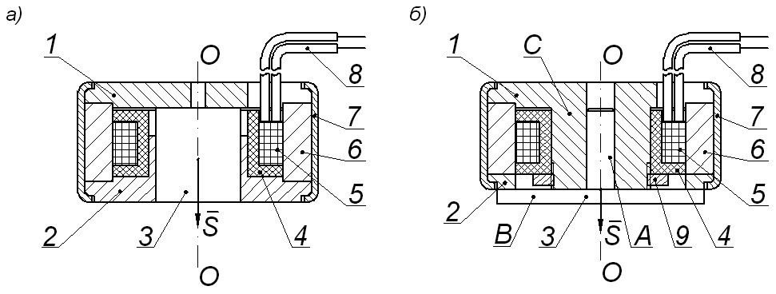
Рис. 2.1. Магнитоэлектрический генератор: а – с якорем в виде цилиндрического столбика, б – с якорем в виде грибка (с направляющей ножкой А и шляпкой В); 1, 2 – детали ярма, 3 – якорь, 4 – каркас, 5 – обмотка, 6 – постоянный магнит, 7 – рубашка, 8 – выводы обмотки, 9 – гайка (из неферромагнитного материала)

При движении якоря от магнита происходит изменение магнитного потока в магнитной цепи генератора, что приводит к появлению ЭДС на концах обмотки.
При замкнутой электрической цепи генератора в обмотке появляется электрический ток, который будет возрастать по мере отдаления якоря от магнита.
Так как поток в магнитной цепи генератора, создаваемый постоянным магнитом, убывает при движении якоря, то магнитный поток, создаваемый импульсом тока (поток самоиндукции), имея согласно закону Ленца направление, противоположное потоку постоянного магнита, препятствует убыванию последнего, что приводит к уменьшению ЭДС генератора на величину ЭДС самоиндукции (величина ЭДС зависит от скорости убывания потока $\frac{\text{dФ}}{\text{dt}}$).
Кроме потока постоянного магнита и потока самоиндукции, в магнитной цепи генератора существует поток вихревых токов. Каждый из трех потоков вследствие взаимной индукции влияет на остальные, что приводит к сложным нелинейным зависимостям между магнитными и электрическими процессами, происходящими в генераторе.
Электрическая цепь генератора является также нелинейной вследствие зависимости коэффициента самоиндукции от величины магнитной проницаемости материала сердечника катушки, зависимости сопротивления полезной нагрузки (мостика ЭВ от количества выделяющегося тепла), утечки заряда конденсатора при перегрузке.
Сила магнитного притяжения в рассматриваемом генераторе существенным образом влияет на величину скорости перемещения якоря.
При работе генератора на замыкание магнитной цепи все описанные процессы аналогичны, отличие состоит не в убывании, а в возрастании магнитного потока при движении якоря.
Таким образом, электромагнитные и механические характеристики процессов, происходящих в генераторе, связаны сложными нелинейными зависимостями, что вызывает значительные трудности при решении задачи анализа без некоторых допущений.
Методика расчёта МЭГа к боеприпасам малого калибра, действующего при размыкании магнитной цепи (рис. 2.1, а, б), составленная на базе общей теории магнитных систем [11] и с учётом основных положений теории проектирования аналогичных МЭГов [5], может быть представлена следующим образом:
- Магнитная цепь генератора (рис. 2.2) разбивается на однородные участки, по возможности наиболее простой геометрической формы, по которым проходит магнитный поток Ф, а именно рабочий Ф_{раб} и потоки рассеивания Ф_{рас i}. Затем составляется эквивалентная схема магнитной цепи.
- Определяются магнитные сопротивления участков магнитной цепи R_{i} для различных положений якоря в процессе его перемещения при действии генератора:
$R_{i}=\frac{1}{μ_{0}}\int_{\left(l\right)}{\frac{\text{dl}}{μ_{i}⋅s_{i}}}$,
где $R_{i}=(R_{а1},R_{а2},\text{.}\text{.}\text{.},R_{в})$ в соответствии с эквивалентной схемой магнитной цепи генератора, μ₀, μ_{i} – абсолютная и относительная магнитная проницаемость i-го участка магнитной цепи, l_{i}, s_{i} – длина и площадь i-го участка магнитной цепи. В общем случае $μ_{i}=μ_{i}\left(l_{i},B_{i}\right)$ и $s_{i}=s_{i}\left(l_{i}\right)$, где B_{i} – магнитная индукция на i-м участке магнитной цепи.
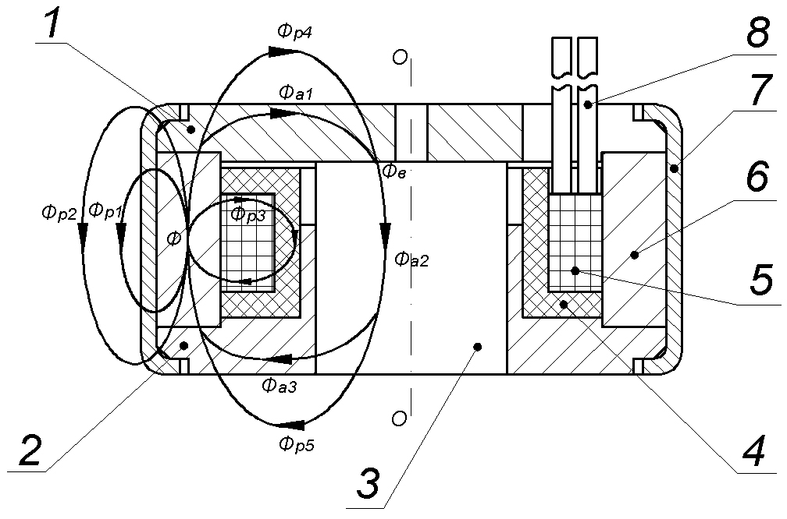
Рис. 2.2. Магнитные потоки МЭГа:
Ф – поток магнита, Ф_{р1}, Ф_{р2}, Ф_{р3}, Ф_{р4}, Ф_{р5} – магнитные потоки рассеивания (потери), Ф_{а1}, Ф_{а2}, Ф_{а3} – потоки в арматуре, Ф_{в} – воздушный зазор

- Определяется эквивалентная проводимость магнитной цепи G_{экв} для различных положений якоря генератора:
$G_{\text{экв}}=G_{\text{раб}}+G_{\text{рас}}$,
где $G_{\text{раб}}=1/R_{\text{раб}}$, $G_{\text{раc}}=1/R_{\text{раc}}$ – магнитные проводимости путей рабочего магнитного потока и потока рассеивания соответственно.
- Находятся значения магнитной индукции на торцах постоянного магнита B_{м} в зависимости от величины рабочего воздушного зазора и, как следствие, от перемещения якоря x по оси ОО (рис. 2.1, а, б). Для этого решается система уравнений, представляемых в общем виде как (2.1), (2.2):
$B_{м}=B_{м}\left(H\right)$, | (2.1)
$B_{в}=B_{в}\left(G_{\text{экв}}\left(x\right),H\right)$, | (2.2)
где B_{в} – магнитная индукция в рабочем воздушном зазоре, H – напряжённость магнитного поля, G_{экв}(x) – зависимость G_{экв} от x. А именно из условия $B_{м}=B_{в}$ находится величина H, равная H_{x}, удовлетворяющая данному условию, откуда определяется B_{м} как $B_{м}=B_{м}\left(x\right)$.
Для приобретения полной версии работы перейдите по ссылке.
http://diplomrus.ru/raboti/29160

Определение эквивалентных магнитных сопротивлений и
эквивалентной магнитной проводимости

Для приобретения полной версии работы перейдите по ссылке.
http://diplomrus.ru/raboti/29160

Эквивалентная схема магнитной цепи генератора представлена на рис. 2.3, где использованы обозначения:
G_{м} – источник магнитного потока (постоянный магнит);
Ф – магнитный поток, создаваемый указанным источником;
Ф_{раб} – рабочий магнитный поток;
Ф_{рас1}, Ф_{рас2}, Ф_{рас3} – магнитные потоки рассеивания;
R_{а1}, R_{а2}, R_{а3} – магнитные сопротивления участков арматуры;
R_{в} – магнитное сопротивление рабочего воздушного участка (зазора) магнитной цепи, обусловленного перемещением якоря при действии генератора;
R_{т} – магнитные сопротивления покрытий деталей арматуры и технологических воздушных зазоров в сопряжениях между этими деталями;
R₁, R₂, R₃, R₄, R₅ – магнитные сопротивления путей потоков рассеивания в соответствующих областях вокруг магнитной цепи (в воздухе, неферромагнитных деталях).
Можно привести эквивалентную схему (рис. 2.3) к более простому виду (рис. 2.4), где обозначено:
R_{раб}, R_{рас} – магнитные сопротивления путей рабочего магнитного потока и потока рассеивания соответственно;
Ф_{раб}, Ф_{рас} – рабочий магнитный поток и поток рассеивания соответственно, причём $Ф_{\text{рас}}=\sum_{i=1}^{3}{Ф_{\text{рас} i}}$ (см. рис. 2.3).

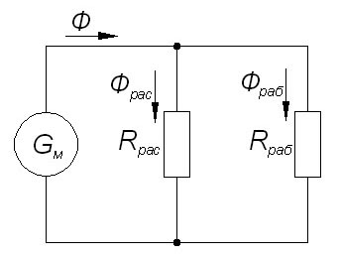
Рис. 2.4. Приведённая эквивалентная схема магнитной цепи генератора

Вводя обозначения:
$R_{\text{рас}}=\frac{1}{G_{1}+G_{2}+G_{3}}$; $G_{\text{pас}}=\frac{1}{R_{\text{рас}}}$;
$R_{a}=\frac{1}{G_{4}+G_{a1}}+\frac{1}{G_{a4}+G_{5}}+R_{a2}+R_{т}$; $G_{a}=\frac{1}{R_{a}}$;
$R_{\text{раб}}=\frac{1}{G_{в}}+R_{a}$; $G_{\text{раб}}=\frac{1}{R_{\text{раб}}}$,
найдём эквивалентное сопротивление магнитной цепи генератора
$R_{\text{ЭКВ}}=\frac{1}{R_{\text{рас}}}+\frac{1}{R_{\text{раб}}}$,
а эквивалентную проводимость – по формуле
$G_{\text{ЭКВ}}=\frac{1}{R_{\text{ЭКВ}}}$.
При этом R_{в} определим как:
$R_{в}=\frac{δ}{μ_{0}⋅S_{c}⋅k_{б}}$.
где k_{б} – коэффициент, учитывающий “бочкообразный” эффект и равный 1,15-1,30 (этот эффект заключается в соответствующем искривлении силовых линий магнитного потока),
Принимая во внимание, что
$$μ_{0}⋅S_{c}⋅k_{б}=c$$
есть величина постоянная, зависящая от геометрических размеров данной магнитной системы, получим окончательное выражение для определения проводимости рабочего воздушного зазора:
$G_{\text{вз}}=\frac{c}{δ}$. (2.3)
Величина R_{a2} (δ) определяется аналогичным образом. Из формулы (2.3) следует, что в генераторе, работающем на размыкании магнитной цепи, проводимость воздушного зазора уменьшается, а в генераторе, работающем на замыкании магнитной цепи – возрастает.

Определение магнитных состояний генератора

Графо-аналитический способ

Для приобретения полной версии работы перейдите по ссылке.
http://diplomrus.ru/raboti/29160
Построение прямой возврата легко осуществимо, если известно значение коэффициента возврата μ_{R} для начального магнитного состояния генератора B_{M0}, H_{M0}, так как
$\text{tg}β=k_{M}^{''}⋅μ_{R},$ (2.5)
где k″_{M} – масштабный коэффициент;
β – угол наклона прямой возврата к оси H (рис. 2.5, б).
Из-за отсутствия в литературе данных по значениям μ_{R} в зависимости от B для многих новых ферромагнитных материалов, непосредственно определить μ_{R} для указанных значений B_{M0}, H_{M0} далеко не всегда представляется возможным.
Однако, если построить кривые размагничивания в приведенных координатах $\frac{B}{B_{r}}=ϕ$ и $\frac{H}{H_{C}}=h$, то окажется, что приведенные кривые размагничивания для различных материалов мало отличаются друг от друга и могут быть заменены некоторой типичной приведенной кривой.
Для приведенной кривой размагничивания нетрудно построить зависимость приведенного коэффициента возврата μ′_{R} от ϕ . Зная приведенный коэффициент возврата μ′_{R} для начального магнитного состояния генератора, можно определить и коэффициент возврата μ_{R} для любого материала (также для начального состояния) по формуле
$$μ_{R}=μ_{R}^{'}⋅\frac{B_{r}}{H_{c}},$$
где B_{r} и H_{c} – остаточная индукция и коэрцитивная сила для данного материала.
Построив прямую возврата, можно определить магнитные состояния генератора при различных значениях δ, т.е. найти зависимость B_{M}=B_{M}(δ).
Разделив значения B_{M} на соответствующие значения коэффициента рассеивания k_{р}, получим зависимость для величины индукции рабочего потока B_{в}=B_{в}(δ), а затем способом графического дифференцирования найдем зависимость $\frac{{\text{dB}}_{в}}{dδ}$ от величины воздушного зазора δ.
Однако для практического определения магнитных состояний необходимо знать значения эквивалентной проводимости G_{ЭКВ} и коэффициенты рассеивания k_{р} в зависимости от δ.

Аналитический способ

В современной литературе [8] приведены аппроксимации кривой размагничивания магнита выражением вида
$B=B_{r}⋅\frac{H_{\text{cB}}−H}{H_{\text{cB}}−a⋅H}$,
$a=2⋅\sqrt{{B_{r}⋅H_{\text{cB}}}/(B_{d}⋅H_{d})}−{B_{r}⋅H_{\text{cB}}}/(B_{d}⋅H_{d})$.
где H и B – текущие значения напряжённости размагничивающего поля и индукции, H_{cB} – коэрцитивная сила по индукции, Br – остаточная индукция, а – коэффициент выпуклости.
Применение формулы для сплавов с высокой коэрцитивной силой приводит в некоторых случаях к недопустимо большому возрастанию относительной погрешности. Тогда аппроксимирующее уравнение целесообразно применить к намагниченности M=f(H), форма кривых которой у всех материалов практически одинакова:
$M=M_{r}⋅\frac{H_{\text{cM}}−H}{H_{\text{cM}}−k⋅H}$,
$k=2⋅\sqrt{{M_{r}⋅H_{\text{cM}}}/(M_{d}⋅H_{d})}−{M_{r}⋅H_{\text{cM}}}/(M_{d}⋅H_{d})$.
На основании известного соотношения $B=μ_{0}⋅M−μ_{0}⋅H$ получаем аппроксимирующую формулу для B=f(H):
$B=B_{r}⋅\frac{H_{\text{cM}}−H}{H_{\text{cM}}−k⋅H}−μ_{0}⋅H$.
Параметры M_{r} и M_{d} определятся следующим образом:
$M_{r}=\frac{B_{r}}{μ_{0}}$, $M_{d}=\frac{B_{d}−H_{d}}{μ_{0}}$.
Далее в одном из пакетов прикладных программ решается система уравнении вида (2.1) и (2.2) с учётом (2.4) и (2.5). В пакете MatLab для решения такой системы уравнений целесообразно использовать функцию solve, которая позволяет получить аналитическое выражение для определения B_{м}=B_{м}(δ).

Определение коэффициента рассеивания и индукции в рабочем воздушном зазоре

Для приобретения полной версии работы перейдите по ссылке.
http://diplomrus.ru/raboti/29160

Определение показателей движения якоря генератора

Для приобретения полной версии работы перейдите по ссылке.
http://diplomrus.ru/raboti/29160
где p_{я} – вес якоря; V_{я} – скорость якоря; δ_{н} - начальное значение δ; F – результирующая всех сил, действующих на якорь.
Отсюда
$V_{я}={\left(2⋅\frac{g}{p_{я}}⋅\int_{0}^{δ_{н}}{F⋅dδ}\right)}^{1/2}$, (2.7)
По формуле (2.7) можно определить скорость якоря генератора в зависимости от δ.
Скорость якоря можно найти также другим способом.
Для МЭГа, работающего на размыкание магнитной цепи, справедливо равенство
$S−F_{м}=m_{я}⋅a$, (2.8)
где S – линейная или осевая сила инерции, действующая при выстреле, m_{я} – масса якоря,
a – ускорение.
Учитывая тот факт, что
$a=\frac{{\text{dV}}_{я}}{\text{dt}}$, $S=m_{я}⋅n⋅g$, $n=\frac{P_{\text{гр}}⋅S_{\text{гр}}}{m_{\text{гр}}⋅g}$,
где V_{я} – скорость якоря, P_{гр} – давление пороховых газов при выстреле на гранату, S_{гр} – поперечное сечение гранаты, m_{гр} – масса гранаты, можно записать:
${\text{dV}}_{я}=\left(\frac{P_{\text{гр}}⋅S_{\text{гр}}}{m_{\text{гр}}⋅g}−F_{м}\right)⋅\text{dt}$.
Сила магнитного притяжения в зависимости от величины рабочего воздушного зазора может быть найдена по формуле Максвелла:
$F_{м}(δ)=\frac{Ф_{\text{вз}}^{2}(δ)}{2⋅μ_{\text{вз}}⋅S_{\text{вз}}}$,
где $Ф_{\text{вз}}=B_{\text{вз}}⋅S_{\text{вз}}$.
Отсюда $F_{м}(δ)=\frac{B_{\text{вз}}^{2}(δ)⋅S_{\text{вз}}}{2⋅μ_{\text{вз}}}$.
Таким образом, скорость якоря можно найти по формуле:
${\text{dV}}_{я}=\left(\frac{P_{\text{гр}}⋅S_{\text{гр}}}{m_{\text{гр}}⋅g}−\frac{B_{\text{вз}}^{2}(δ)⋅S_{\text{вз}}}{2⋅μ_{\text{вз}}}\right)⋅\text{dt}$. (2.9)
При определении скорости якоря в пакете прикладных программ, например MatLab, следует помнить о том, что V_{я}=V_{я}(t), а B_{вз}=B_{вз}(δ), поэтому при написании программы при численном дифференцировании требуется также сопоставить интервал времени t_{i} c шагом якоря δ_{i}, а также использовать функцию интерполяции, в MatLab – interp1.
Для МЭГа, работающего на замыкание магнитной цепи, формулы (2.8) и (2.9) примут следующий вид
$S+F_{м}=m_{я}⋅a$,
${\text{dV}}_{я}=\left(\frac{P_{\text{гр}}⋅S_{\text{гр}}}{m_{\text{гр}}⋅g}+\frac{B_{\text{вз}}^{2}(δ)⋅S_{\text{вз}}}{2⋅μ_{\text{вз}}}\right)⋅\text{dt}$.

Определение энергетической характеристики генератора,
токов и напряжений в цепи

Для приобретения полной версии работы перейдите по ссылке.
http://diplomrus.ru/raboti/29160
где ε – ЭДС генератора (в В), w – число витков обмотки генератора; B_{вз} – индукция магнитного потока, δ – рабочий воздушный зазор, V_{я}– скорость движения якоря (м/с);
S_{вз} – площадь поперечного сечения воздушно зазора (сердечника) (в м²).
Используя полученные выше зависимости $V_{я}=V_{я}(t)$ и $\frac{\text{dB}}{dδ}=ϕ(δ)$, можно определить значения ε в зависимости от δ.
Сила тока i в цепи генератора определяется уравнением Кирхгофа:
$L_{\text{ср}}⋅\frac{\text{di}}{\text{dt}}+R⋅i+\frac{1}{C}⋅\int_{0}^{t}{\text{idt}}=ε\left(t\right)$. (2.10)
Величина L в этом уравнении определяется по формуле
$L=\frac{w^{2}}{\sum_{i}{l_{\text{ci}}⋅ρ_{\text{ci}}+R_{а}+R_{\text{вp}}}}$,
где l_{ci}, ρ_{ci} – длина и среднее магнитное сопротивление единицы длины сердечника на одном из его i-тых участков, на которые условно делится сердечник; величина магнитного сопротивления рабочего воздушного зазора определяется с учетом стыка (высоты микронеровностей поверхностей вследствие их технологической шероховатости) между якорем и гайкой-башмачком в положении, когда якорь полностью замыкает магнитную цепь.
В соответствии с вышеуказанными обозначениями можно записать:
$L=\frac{w^{2}}{R_{м}\left(δ\right)}$,
а затем найти L_{ср}.
Из приведённого выше уравнения (2.10) находятся зависимость тока в цепи $i\left(t\right)$ и напряжение на аккумулирующем конденсаторе $U_{с}\left(t\right)$:
Решая уравнение (2.10), можно записать:
$i=i^{'}+A⋅(e^{α_{1}⋅t}−e^{α_{2}⋅t})$.
Здесь i′ – установившийся ток, который может быть найден, если известен вид функции ε(t), A – постоянная интегрирования, определяемая по начальным условиям, α₁, α₂ – корни характеристического уравнения, равные соответственно $α=−\frac{R}{2⋅L_{\text{cp}}}±\sqrt{\frac{R}{4⋅L_{{\text{cp}}^{2}}}−\frac{1}{C⋅L_{\text{cp}}}}$.
Так как аналитическое выражение функции ε=ε(t) неизвестно, а известны значения ε при некоторых значениях t, то непосредственно определить значения силы тока в электрической цепи генератора из уравнения (2.10) не представляется возможным, однако можно найти дискретные значения тока на интервалах t_{i}, считая в эти моменты величину ε(t_{i}) постоянной.
Тогда $i=\frac{ε\left(t_{i}\right)}{L_{\text{ср}}⋅\left(α_{1}−α_{2}\right)}⋅(e^{α_{1}⋅t_{i}}−e^{α_{2}⋅t_{i}})$.
Изложенный выше способ нахождения значений тока позволяет получить лишь приближенные значения i в зависимости от t. Но эти значения будут тем точнее, чем на большее число участков будет разбито время движения якоря.
Далее по известным формулам определяются U_{C}, U_{R} и U_{L}.
Конструктивная схема МЭГа и его основные геометрические размеры показаны на рис. 2.7. На этом рисунке показан также рабочий воздушный зазор δ, образующийся после перемещения якоря на путь x, причём $x=δ$.
Исходные данные:
высота магнита l_{м}=5,5 мм;
наружный диаметр магнита D=16 мм;
внутренний диаметр магнита d=12 мм;
площадь поперечного сечения магнита s_{м}=88 мм²;
площадь поперечного сечения якоря s_{раб}=28 мм²;
материал магнита – MAEP 36 AL;
материал арматуры генератора – электротехническая сталь типа 10895;
масса якоря m=1 г;
число витков обмотки генератора w=275; 150; 70;
сопротивление обмотки генератора R=19,3; 4,7; 1,2 Ом;
ёмкость аккумулирующего конденсатора C=1; 3; 14 мкФ;
начальное значение рабочего воздушного зазора δ₁=0,01 мм;
конечное значение рабочего воздушного зазора δ₂=2 мм.

Для приобретения полной версии работы перейдите по ссылке.
http://diplomrus.ru/raboti/29160

Рис. 2.7. Конструктивная схема МЭГа:
1 – постоянный магнит (полый цилиндр), 2 – каркас, 3 – обмотка, 4 – верхнее ярмо, 5 – нижнее ярмо, 6 – якорь, (4–6 – детали арматуры), 6΄ – положение якоря после его перемещения на путь x, 7 – выводы обмотки, s_{обм} – окно обмотки

На рис. 2.8 приведена расчётная зависимость $n\left(t\right)$ для 40-мм гранатомётного выстрела (при 20°С окружающей воздушной среды), которая рассчитывается по методике, изложенной выше.
Полученные показатели движения якоря приведены на рис. 2.9.
Приведённый на рис. 2.9 график по оси t ограничен значением 1 мс, поскольку после перемещения якоря за это время на путь x, равный 2,3 мм, изменения магнитного состояния генератора не происходит.

Для приобретения полной версии работы перейдите по ссылке.
http://diplomrus.ru/raboti/29160

Рис. 2.8. Расчётная зависимость $n\left(t\right)$ при выстреле

Для приобретения полной версии работы перейдите по ссылке.
http://diplomrus.ru/raboti/29160

Рис. 2.9. Показатели движения якоря генератора

Из рис. 2.9 следует также, что якорь страгивается с места при выстреле в момент $t=0,4$ мс от начала выстрела, после чего начинается разрыв магнитной цепи и выработка ЭДС Этому моменту соответствует перегрузка n₀, равная 12,3·10³ ед. (рис. 2.7), при которой начинает преодолеваться сила притяжения якоря к арматуре F_{м}, равная 123 Н, или 12 кГ в начальном положении якоря. Следует отметить, что величина F_{м} в начальном положении якоря, когда он находится в контактном сопряжении с верхним ярмом, в очень значительной мере зависит от идентичности формы и шероховатости сопрягаемых поверхностей.
Найденные магнитные состояния генератора и показатели движения его якоря позволяют найти ЭДС на выводах обмотки генератора. Импульс ЭДС $ε=ε\left(t\right)$ при числе витков обмотки w, равным 70, показан на рис. 2.10. Пиковое значение ЭДС ε₀ равно 55 В, длительность импульса t_{и} равна 0,2 мс.
Решая уравнение переходного процесса заряжания аккумулирующего конденсатора при воздействии импульса ЭДС $ε\left(t\right)$, получим зависимость тока i от времени t, максимальное значение i₀ в цепи «генератор–аккумулирующий конденсатор», или, иначе, зарядного тока (с учётом индуктивности и сопротивления обмотки), а также зависимость $U=U\left(t\right)$ – напряжения на аккумулирующем конденсаторе и значение напряжения U₀, до которого зарядится этот конденсатор после окончания переходного процесса (рис. 2.11).

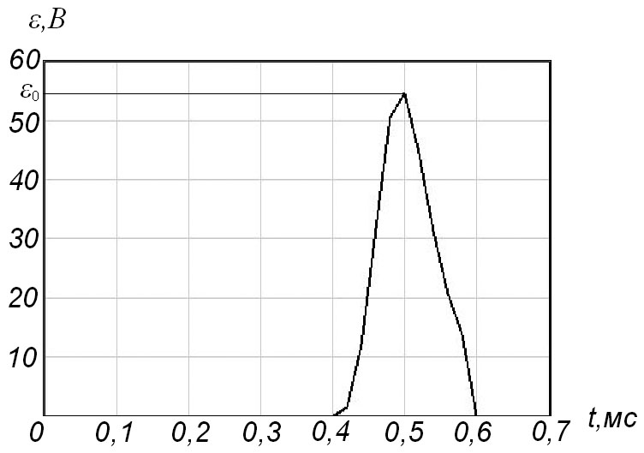  Рис. 2.10. ЭДС ε на выводах обмотки генератора в зависимости от времени t (импульс ЭДС) | 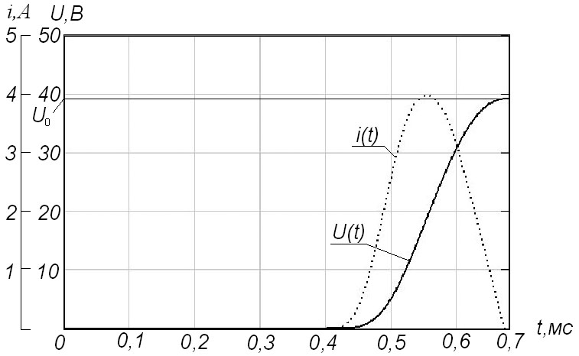  Рис. 2.11. Показатели переходного процесса заряда аккумулирующего конденсатора в электрической цепи МЭГа

Энергия, запасаемая аккумулирующим конденсатором при его заряде МЭГом, равна 10,7 мДж (при $w=\text{70}$ и сопротивлении обмотки $R=1,2$ Ом). Этой энергии вполне достаточно, чтобы обеспечить питание и действие электроцепей взрывателя, его электрических временных устройств (со временем их действия, например, до 30–40 секунд) и электровоспламенителей (ЭВ) (их энергия срабатывания 0,1–1,5 мДж, в зависимости от марки ЭВ).
Учитывая зависимость ЭДС от числа витков w ($ε=w\frac{{\text{dФ}}_{\text{раб}}}{\text{dt}}$), проанализируем, как влияет число витков w, варьируемое в пределах полного заполнения окна обмотки s_{обм} с постоянной площадью, т.е. при не изменяемых размерах: наружном и внутреннем диаметре и высоте окна. В этих условиях при изменении w будут изменяться сопротивление R из-за изменения диаметра провода и индуктивность L обмотки.
Для приобретения полной версии работы перейдите по ссылке.
http://diplomrus.ru/raboti/29160

Виды электромагнитного поля

Для приобретения полной версии работы перейдите по ссылке.
http://diplomrus.ru/raboti/29160
Стационарное магнитное поле – магнитное поле, постоянное во времени. Источниками такого поля (далее просто источниками) являются постоянные токи в проводниках, обмотках; постоянные магниты. В зависимости от того, расположены источники вне рассматриваемой области поля или внутри ее, стационарное магнитное поле можно описать либо с помощью скалярного потенциала φ_{м}, либо с помощью векторного потенциала А.
Рассмотрим стационарное магнитное поле при отсутствии источников (источники расположены вне рассматриваемой области). Поскольку в этом случае J=0, из (2.11)
$\text{rotH}=0$. (2.19)
Уравнение (2.19) показывает, что при J=0 стационарное магнитное поле является безвихревым, а значит, может быть охарактеризовано скалярным магнитным потенциалом φ_{м}:
$H=−\text{grad}ϕ_{м}$. (2.20)
При этом остаются справедливыми уравнения (2.13) и (2.16), а для систем с постоянными магнитами – (2.17) или (2.18).
Дифференциальное уравнение для расчета стационарного магнитного поля можно получить, если взять дивергенцию от левой и правой частей уравнения (2.17):
$\text{divB}=\text{div}\left(μ⋅H\right)+{\text{divB}}_{r}$.
Учитывая (2.20), получим основное уравнение для расчета стационарного магнитного поля при отсутствии источников:
$\text{div}\left(μ⋅\text{grad}{\text{κϕ}}_{м}\right)−{\text{divB}}_{r}=0$. (2.21)
Это уравнение можно решить относительно φ_{м} численными методами, по (2.20) найти Н, а по (2.17) или (2.18) — магнитную индукцию В. Если поле создается внешними источниками в воздухе (с магнитной проницаемостью μ=μ₀) и отсутствует остаточная намагниченность, то (2.21) упрощается, так как μ₀ можно вынести за знак дивергенции и привести к нулю divB_{r}:
$μ_{0}⋅\text{div}\left(\text{grad}ϕ_{м}=0\right)$.
Окончательно получаем уравнение Лапласа:
$\text{div}\left(\text{grad}ϕ_{м}\right)=0$ или $∇^{2}ϕ_{м}=0$. (2.22)
Рассмотрим стационарное магнитное поле при наличии проводников с током. При наличии проводников с током, а также в случае $∂B/∂t=0$ и J=J_{ext} для описания стационарного (магнитного) поля нужны следующие уравнения:
rotH=J_{ext}, (2.23)
divB=0,
В=μ·Н. (2.24)
Уравнение (2.23) показывает, что при наличии проводников с током стационарное магнитное поле является вихревым. Если в устройствах с этим полем используются постоянные магниты или материалы со значительными величинами остаточного намагничивания, то вместо (2.24) следует использовать (2.17), которое представим в виде
$μ^{−1}⋅B=H+μ^{−1}⋅B_{r}$. (2.25)
Возьмем ротор левой и правой частей уравнения (2.25), получим
$\text{rot}\left(μ^{−1}⋅B\right)=\text{rotH}+\text{rot}\left(μ^{−1}⋅B_{r}\right)$. (2.26)
Расчет этого поля обычно упрощается после введения специальной переменной –векторного потенциала А, связанного с магнитной индукцией формулой
rotA=В. (2.27)
После подстановки В из (2.27) и rotH из (2.23) в (2.27) получаем основное уравнение для расчета стационарного магнитного поля с источниками:
$\text{rot}\left(μ^{−1}⋅\text{rotA}\right)=J_{\text{ext}}+\text{rot}\left(μ^{−1}⋅B_{r}\right)$, (2.28)
которое можно решить численными методами.
Если значение В_{r} можно принять равным нулю (тогда μ из формулы (2.16) будет равно μ из формулы (2.17)), то
$\text{rot}\left(μ^{−1}⋅\text{rotA}\right)=J_{\text{ext}}$. (2.29)
Если значение μ можно принять постоянным, то μ можно вынести за знак ротора и перенести в правую часть уравнения. Если учесть также известную из векторного анализа формулу
$$\text{rot}\left(\text{rotA}\right)=∇×\left(∇×A\right)=∇\left(∇A\right)−∇^{2}A=\text{grad}\left(\text{divA}\right)−∇^{2}A$$
и принять divA=0, что означает grad(div A)=0 и
$∇×\left(∇×A\right)=−∇^{2}A$, (2.30)
то окончательно получим уравнение Пуассона:
$∇^{2}A=−μ⋅J_{\text{ext}}$. (2.31)
Расчеты по (2.28), (2.29) и по (2.31) особенно эффективны для двумерных задач, так как в этом случае приходится определять только одну составляющую А, перпендикулярную плоскости, в которой изображается поле
С помощью векторного потенциала А можно рассчитать не только вихревое поле, но и безвихревое на тех участках, где плотность тока внешних приложенных источников равна нулю (J_{ext}=0), а также поле, создаваемое внешними по отношению к моделируемому устройству источниками. Для этих случаев уравнение (2.31) преобразуется в уравнение Лапласа для трехмерного и двумерного полей соответственно:
$∇^{2}A=0$,
$∇^{2}A=0$.
Для приобретения полной версии работы перейдите по ссылке.
http://diplomrus.ru/raboti/29160

Расчёт магнитных систем численными методами

Задачи расчета поля, как и задачи расчета магнитных цепей, бывают прямая и обратная. При прямой задаче расчета поля известными считаются все размеры, характеристики всех материалов и сред, плотность J_{ext} тока обмотки (или – для безвихревого поля – магнитное напряжение вместо J_{ext}). Считаются также заданными скалярные магнитные потенциалы или векторные потенциалы на границах поля и (или) их производные по нормали к границам. Эта совокупность образует граничные условия, которые вводятся для получения однозначности решения. Они бывают трех типов: Дирихле, Неймана и смешанные. Обычно в качестве исходных уравнений для расчета берутся дифференциальные уравнения в частных производных типа (2.22), (2.28), (2.30), (2.31) и др.
По значению скалярного магнитного потенциала φ_{м}, найденного из уравнения типа (2.22), по (2.20) определяется напряженность магнитного поля Н, а по (2.16) – (2.18) – магнитная индукция В. По значению векторного потенциала А, вычисленному по уравнениям типа (2.25), (2.29), (2.31), по (2.27) находится вектор В, а по (2.16) – (2.18) – вектор Н. Далее не составляет особого труда по известным из теории поля уравнениям определить интегральные характеристики рассчитываемой системы: индуктивность обмотки; магнитные потоки; электромагнитные силы, действующие на якорь, и электродинамические силы, действующие на проводники и обмотки с током.
Иногда в качестве основного исходного уравнения для расчета берется не дифференциальное уравнение в частных производных, составленное по отношению к скалярному магнитному φ_{м} или векторному А потенциалам, а некоторое соответствующее им интегральное уравнение, например, уравнение, выражающее запас электромагнитной энергии системы. Так проводят расчет некоторые разновидности конечно-элементного метода.
Обратная задача расчета поля – определение источников поля по заданному распределению его параметров.
Рассмотрим численные методы, реализующие прямые задачи расчёта поля.

Метод конечных разностей

В литературе по электротехнике метод конечных разностей называется также методом сеток [10].
Основную идею этого метода поясним на примере двумерного стационарного безвихревого магнитного поля в однородной среде (рис. 2.12). Пусть поле имеет форму прямоугольника 1-3-6-9-1.

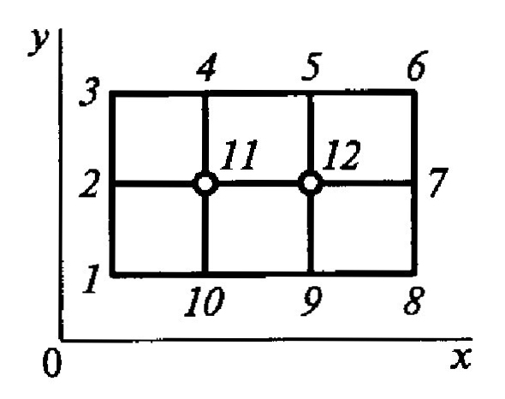
Рис. 2.12. Прямоугольная сетка метода конечных разностей для расчёта двумерного поля:
1-12 – узлы сетки
Для расчета методом конечных разностей пространство внутри прямоугольника надо разбить сеткой на достаточно большое число ячеек (поле на рис. 2.12 разбито всего на 6 ячеек для упрощения рисунка и упрощения объяснения). Обычно ячейки сетки выбираются в виде квадратов. Считаем известными значения скалярных магнитных потенциалов во всех точках 1-10 границы. Необходимо определить их значения во всех узлах, расположенных внутри поля (11 и 12 на рис. 2.12). Для каждой из этих точек (также как и для точек на границе) справедливо уравнение Лапласа
$∂^{2}ϕ_{м}/∂x^{2}+∂^{2}ϕ_{м}/∂y^{2}=0$.
Из математики известны формулы, с помощью которых можно представить вторые производные функции сначала через ее конечные разности, а потом через значения этой функции в соседних точках сетки. Так, для потенциалов точек, близлежащих по вертикали и по горизонтали к точке 11,
$ϕ_{м2}+ϕ_{м4}+ϕ_{м\text{12}}+ϕ_{м\text{10}}−4⋅ϕ_{м\text{11}}=0$,
а к точке 12
$ϕ_{м\text{11}}+ϕ_{м5}+ϕ_{м7}+ϕ_{м9}−4⋅ϕ_{м\text{12}}=0$.
Эти два уравнения содержат только две неизвестных величины (φ_{м11} и φ_{м12}). После определения φ_{м11} и φ_{м12} можно найти напряжённость магнитного поля в любой точке поля и на ее границе по формуле
$H=−\text{grad}ϕ_{м}=−\left(\left(∂ϕ_{м}/∂x\right)⋅i+\left(∂ϕ_{м}/∂y\right)⋅j\right)$.
Конечно, для получения приемлемых по точности результатов шаг сетки должен быть достаточно маленьким. Поэтому реальные задачи требуют значительного числа ячеек сетки, особенно если эти задачи трехмерные, требующие ввода пространственной сетки. Поскольку количество решаемых уравнений и количество неизвестных равно количеству узлов сетки, то при количестве узлов порядка 10⁶ эта задача становится серьезной даже для современных компьютеров.
Принципиально методом конечных разностей можно решать и задачи с нелинейными характеристиками среды (с учетом насыщения магнитопровода) и задачи, в которых известны не значения потенциалов на границах, как в вышеприведенном примере, а значения нормальной к границе производной потенциала, чаще всего принимаемой равным нулю.
Погрешности метода конечных разностей обусловлены следующими причинами:
1) неточностью уравнений связи потенциалов точек. При выводе этих уравнений потенциалы точек раскладываются в ряд Тейлора, в котором обычно пренебрегают членами высоких порядков. Эта погрешность уменьшается с уменьшением шага сетки, но уменьшение шага сетки требует увеличения времени счета, которое может превысить реальные возможности используемого компьютера;
2) значение напряженности магнитного поля определяется путем пространственного дифференцирования рассчитанных по картине поля потенциалов, что дополнительно увеличивает погрешность расчета искомой величины Н;
3) дополнительная погрешность вводится при расчете полей с бесконечно удаленными границами, к которым относятся поля большинства электромеханических устройств.
Метод сеток исторически возник раньше других численных методов. Сначала его использовали даже при ручном расчете плоских полей. Этот метод достаточно хорошо разработан, подробно освещен в литературе, однако в последнее время интерес к нему со стороны расчетчиков магнитных полей уменьшился, главным образом, из-за разработки более эффективных методов, изложенных ниже.

Метод интегральных уравнений

Для приобретения полной версии работы перейдите по ссылке.
http://diplomrus.ru/raboti/29160

Метод конечных элементов

Для приобретения полной версии работы перейдите по ссылке.
http://diplomrus.ru/raboti/29160
На рис. 2.13 приведена модель двумерного поля, построенного с помощью шести треугольных конечных элементов, номера которых показаны цифрами в круглых скобках.

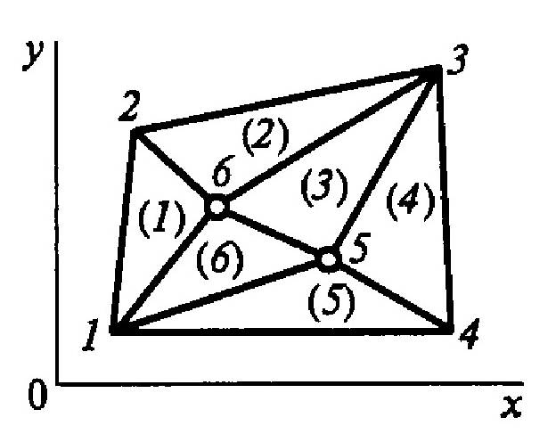
Рис. 2.13. Двумерное поле, разбитое на конечные элементы:
1-6 – узлы сетки, (1)-(6) – конечные элементы
Номера узлов изображены цифрами без скобок. Исходными данными являются известные значения потенциалов или их градиентов на границах поля, точнее – в узлах 1-4. Это дает дополнительные уравнения относительно узлов, являющихся общими у смежных конечных элементов. Например, для узла 2 можно записать
$ϕ_{м2(1)}=ϕ_{м2(2)}$,
для узла 6
$ϕ_{м6(1)}=ϕ_{м6(2)}=ϕ_{м6(3)}=ϕ_{м6(6)}$.
Основные формы при формировании системы уравнений для расчета поля методом конечных элементов можно получить разными способами: методом минимизации некоторого функционала; методом взвешенных невязок, например, методом Галеркина; методом наименьших квадратов. Метод Галеркина базируется на непосредственном дифференцировании уравнения для скалярного магнитного потенциала, а метод минимизации функционала — чаще всего на принципе минимума энергии, запасенной в поле. Для этого должно быть найдено интегральное уравнение, выражающее запасенную в поле энергию, и продифференцировано по потенциалам в узлах. Исходные данные, дополненные граничными условиями, и энергетические зависимости приводят к системе алгебраических уравнений, которая позволяет рассчитать искомые коэффициенты полиномов всех конечных элементов. После определения φ_{м} в любом узле поля можно определить напряженность магнитного поля, магнитную индукцию и другие параметры.

Компьютерные программы расчёта магнитных полей

Среди компьютерных программ расчета магнитных полей в настоящее время наибольшее распространение получили программы, в которых используется метод конечных элементов: ANSYS (www.ansys.com), FEMM (http://femm.berlios.de), Ansoft (http://www.ansoft.com), Vector Fields (www.vectorfields.com), Cosmosm (http://cosmosm.com/cosmosm.htm), FEMLAB (www.femlab.com), ELCUT (http://www.tor.ru/elcut) и др. Известны также программы, в которых используется метод интегральных уравнений. Конечно-элементные программы можно разбить на две группы: программы, специально предназначенные для расчета магнитных полей, такие как FEMM, и программы общего назначения, в которых метод конечных элементов используется для решения многих научно-технических задач, описываемых дифференциальными уравнениями в частных производных. Программы первой группы легки в освоении, но пока, насколько известно автору, предназначены для расчета только двумерных полей, что сильно сужает круг задач, которые стоят перед такими программами в электроаппаратостроении.
Программы второй группы обладают гораздо большими возможностями. Освоить их сложнее, стоимость их тоже существенно выше. По-видимому, конечно-элементные программы типа ANSYS, Ansoft, Vector Field и Cosmosm принадлежат к группе дорогого на мировом рынке программного обеспечения.

Расчёт МЭГа в пакете компьютерных программ FEMM

Для приобретения полной версии работы перейдите по ссылке.
http://diplomrus.ru/raboti/29160
На рис. 2.14 показан МЭГ, рассчитанный в FEMM и работающий на размыкание магнитной цепи. Расчёт проводился для традиционной схемы, показанной на рис. 2.7, при диаметрах якоря МЭГа, равных 4 мм, 5 мм, 6 мм, 7 мм и 8 мм. Перемещение якоря на 3 мм от арматуры осуществлялось с помощью скрипта на языке Lua, на каждом шаге расчёта в FEMM определялось стационарное магнитное поле, результаты расчёта (определение магнитной индукции) передавались в пакет прикладных программ Mathcad.

а) | 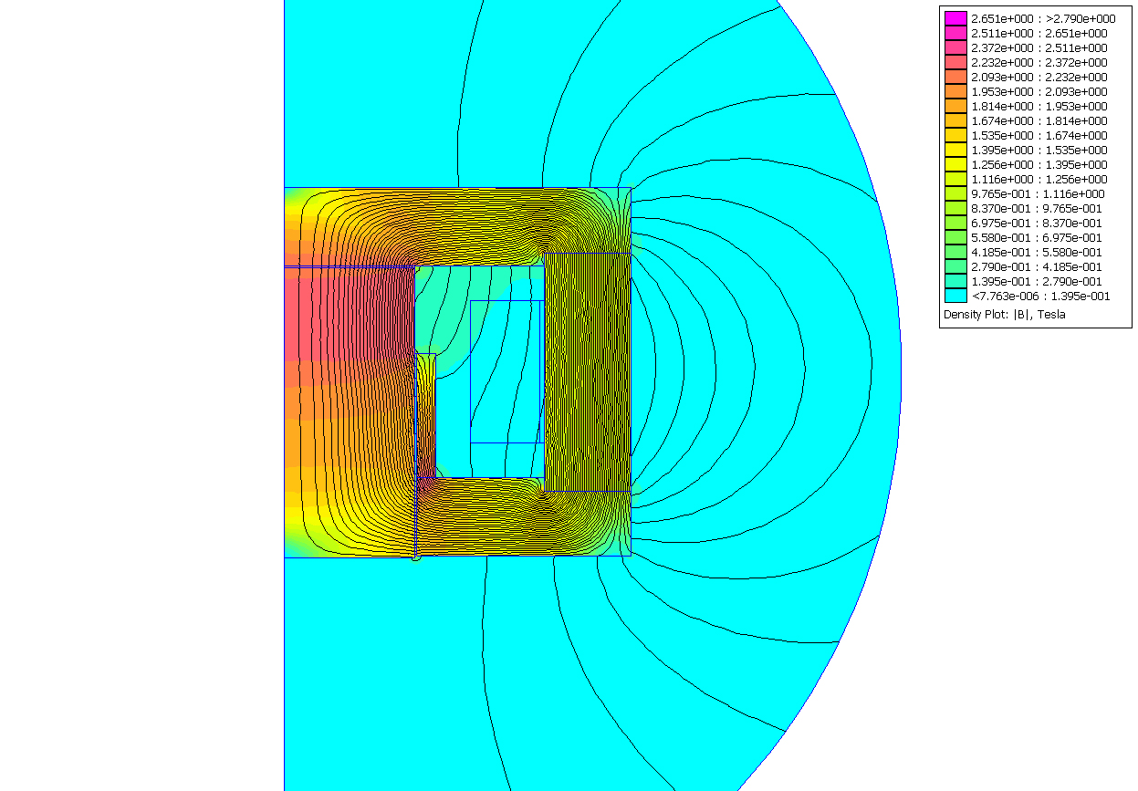 | б) | 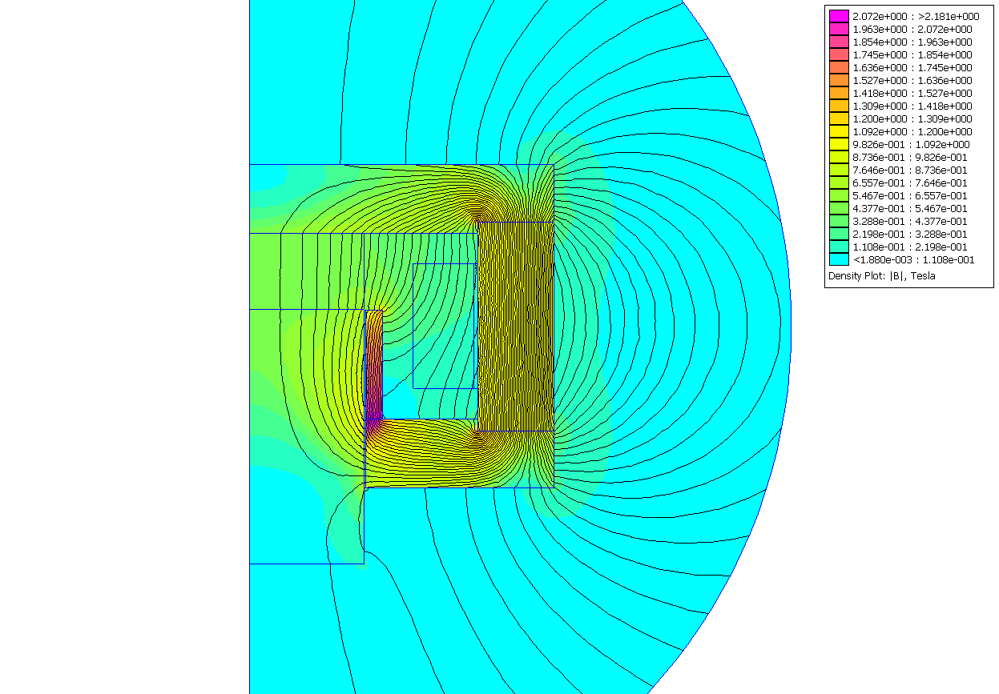
Рис. 2.14. МЭГ, работающий на размыкание магнитной цепи:
а) зазор между якорем и арматурой равен 0,05 мм, б) зазор между якорем и арматурой равен 2 мм

На рис. 2.15, 2.16, 2.17 и 2.18 представлены графики зависимости силы притяжения якоря, потокосцепления с обмоткой катушки, рабочего потока в обмотке и производной потокосцепления от перемещения якоря.

Для приобретения полной версии работы перейдите по ссылке.
http://diplomrus.ru/raboti/29160

Рис. 2.15. Зависимость силы притяжения от перемещения якоря МЭГа

Для приобретения полной версии работы перейдите по ссылке.
http://diplomrus.ru/raboti/29160

Рис. 2.16. Зависимость потокосцепления обмотки от перемещения якоря МЭГа

Для приобретения полной версии работы перейдите по ссылке.
http://diplomrus.ru/raboti/29160

Рис. 2.17. Зависимость рабочего потока в катушке от перемещения якоря МЭГа
Для приобретения полной версии работы перейдите по ссылке.
http://diplomrus.ru/raboti/29160

Рис. 2.18. Зависимость производной потокосцепления катушки от перемещения якоря МЭГа

Как видно из рис. 2.18, якори диаметром 4, 5 и 6 мм находятся в насыщении. Резкое Уменьшение производной потокосцепления обмотки катушки до перегиба кривых объясняется тем фактом, что в начальные моменты времени при незначительном удалении якоря от арматуры генератора увеличение магнитного сопротивления воздушного зазора компенсируется уменьшением магнитного сопротивления насыщенного якоря, при этом мало изменение рабочего потока в катушке и потокосцепления обмотки. При удалении якоря от арматуры генератора (до точек перегиба на графике) якорь начинает выходить из насыщения, его магнитное сопротивление увеличивается за счёт увеличения расстояния между якорем и арматурой генератора (хотя при этом увеличивается магнитная проницаемость материала), при этом растёт сопротивление воздушного зазора, магнитная проводимость участка воздушный зазор-якорь резко уменьшается, в точке перегиба якорь выходит из насыщения, далее происходит уменьшение производной потокосцепления за счёт увеличения магнитного сопротивления воздушного зазора и уменьшения его проводимости. Якорь диаметром 7 мм практически сразу после начала движения якоря выходит из насыщения, а якорь диаметром 8 мм вообще не насыщен, однако величина производной потокосцепления у якоря диаметром 7 мм выше. Из рис. 2.16 следует, что наибольшую величину производной потокосцепления можно получить, подбирая диаметр якоря таким образом, чтобы он не был в насыщении, но был близок к оному.
На рис. 2.19 показаны перемещение и скорость движения якоря МЭГа в зависимости от времени, на рис. 2.20 – изменение ЭДС от времени.
Для приобретения полной версии работы перейдите по ссылке.
http://diplomrus.ru/raboti/29160

Рис. 2.19. Перемещение и скорость якоря МЭГа в зависимости от времени
Для приобретения полной версии работы перейдите по ссылке.
http://diplomrus.ru/raboti/29160

Рис. 2.20. Изменение ЭДС МЭГа в зависимости от времени
Как видно из рис. 2.20, наибольшая ЭДС вырабатывается генератором при диаметре якоря, равном 5 мм, а для якоря диаметром 7 мм, который практически не насыщен, пиковое значение ЭДС равно 60 В.
Из графика 2.20 следует, что надо стремиться к уменьшению начального воздушного зазора, тогда изменение потокосцепления будет наибольшим, а следовательно, будет наибольшим и рост ЭДС. Также в связи с ограниченностью объёма МЭГа с увеличением начального рабочего зазора уменьшается масса якоря, а также величина его перемещения, следовательно, уменьшается и скорость якоря, а значит уменьшается и ЭДС, вырабатываемая генератором. Рабочий зазор целесообразно вводить только для настройки генератора на определённую перегрузку, под действием которой якорь будет отрываться от арматуры.
На рис. 2.21, 2.22, 2.23 и 2.24 показаны графики изменения индуктивности и её производной в зависимости от перемещения и от времени.

Для приобретения полной версии работы перейдите по ссылке.
http://diplomrus.ru/raboti/29160

Рис. 2.21. Изменение индуктивности обмотки МЭГа в зависимости от перемещения якоря
Для приобретения полной версии работы перейдите по ссылке.
http://diplomrus.ru/raboti/29160

Рис. 2.22. Изменение производной индуктивности обмотки МЭГа в зависимости от перемещения якоря
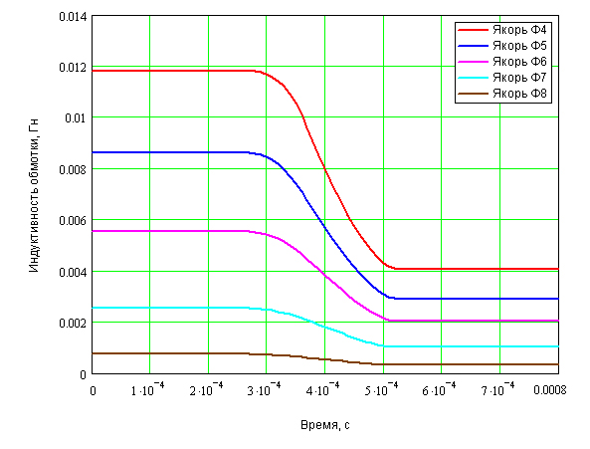
Рис. 2.23. Изменение индуктивности обмотки МЭГа в зависимости от времени
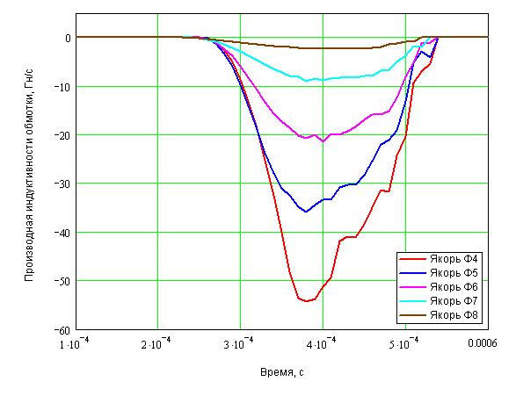
Рис. 2.24. Изменение производной индуктивности обмотки МЭГа в зависимости от времени

Как видно из представленных графиков, с увеличением диаметра якоря уменьшается изменение производной индуктивности, поэтому для якорей диаметром 7 и 8 мм, не находящихся в насыщении, погрешность при расчёте токов при средней индуктивности мала.
На рис. 2.25 и 2.26 показаны графики изменения токов и напряжений на конденсаторе, причём на рис. 2.25 – со средней индуктивностью, на рис. 2.26 – с переменной индуктивностью, на рис. 2.27 – сравнение тока и напряжения для якоря диаметром 6 мм при средней и переменной индуктивности.
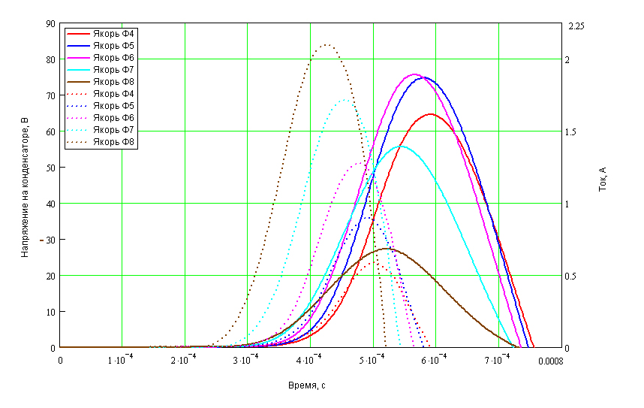
Рис. 2.25. Изменения токов в цепи и напряжений на конденсаторе при средней индуктивности

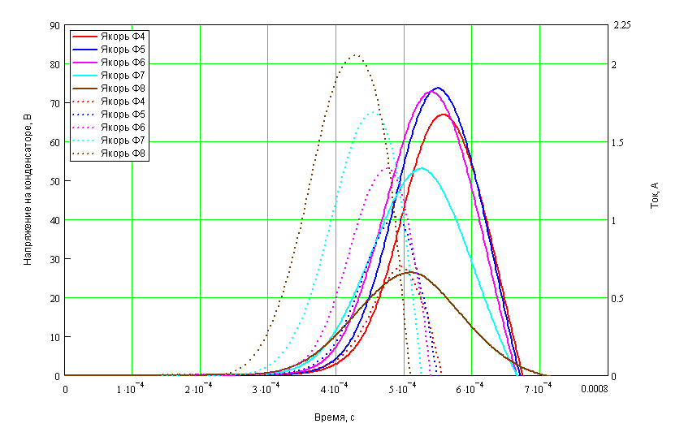
Рис. 2.26. Изменения токов и напряжений при переменной индуктивности
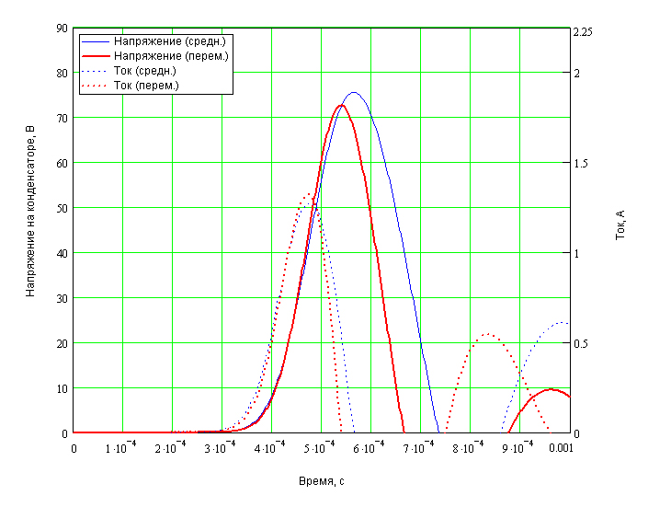
Рис. 2.27. Сравнение тока и напряжения для диаметра якоря 6 мм при средней и переменной
индуктивности
Для приобретения полной версии работы перейдите по ссылке.
http://diplomrus.ru/raboti/29160

Выводы по разделу 3

1. Показана возможность применения МЭГа в качестве источника питания электрических цепей взрывателя к боеприпасам малого калибра.
2. Для минимизации потерь энергии схема ЭВремУ должна быть высоковольтной.
3. Наиболее целесообразным для построения ЭВремУ признано использование МДП полевых транзисторов.
4. При проектировании ЭВремУ возможно использование газовых разрядников, однако погрешность отсчёта времени может быть недопустимо высокой (значительно выше 20%).

Общие выводы

1. На основе сравнительного анализа источников питания для боеприпасов малого калибра был выбран магнитоэлектрический генератор как один из самых универсальных источников питания.
2. При постоянной энергии, выделяемой постоянным магнитом в магнитной цепи генератора (при определённых и постоянных геометрических и физических параметрах магнитной системы и при определённых показателях движения якоря), остаётся постоянной и величина энергии (и мощности), вырабатываемой МЭГом, независимо от числа витков обмотки генератора w (и, следовательно, от диаметра провода обмотки) при условии постоянства площади окна обмотки, поскольку время импульса ЭДС, вырабатываемой генератором, остаётся практически почти постоянным.
3. Максимальная энергия, отдаваемая генератором во внешнюю цепь, т.е. аккумулирующему конденсатору и возможная при условии согласования (равенства) реактивных сопротивлений генератора и нагрузки, равна разности между энергией магнитной системы генератора и энергией, теряемой в обмотке (эта энергия пропорциональна отношению $ε^{2}/R$, где $ε^{2}\text{\sim }w^{2}$ и $R\text{\sim }w^{2}$, т.е. не зависит от w). Следовательно, при указанном выше постоянстве двух последних энергий, сохраняемом при изменении числа витков обмотки w, энергия, накапливаемая на аккумулирующем конденсаторе, остаётся постоянной независимо от числа витков обмотки и от ёмкости этого конденсатора.
4. Показатели источника питания (МЭГа в сочетании с аккумулирующим конденсатором): $ε\left(t\right)$, ε₀, $i\left(t\right)$, i₀, $U\left(t\right)$, U₀, при его проектировании могут легко варьироваться для получения требуемых их значений путём изменения числа витков обмотки при постоянной площади окна обмотки и полном его заполнении проводом, что позволяет создать типоразмерный ряд источников питания, причём каждому типоразмеру может соответствовать группа ИП с различными физическими и функциональными параметрами: w, d_{п}, R, L, C, ε₀, i₀, U₀, W.
5. При увеличении числа витков обмотки w увеличивается время заряда аккумулирующего конденсатора.
6. При проектировании МЭГа следует учитывать насыщение якоря и для получения максимума энергии выбирать диаметр якоря таким, чтобы он не был насыщен, но был близок к насыщению.
7. Для генераторов, работающих на размыкание магнитной цепи, следует учитывать изменение индуктивности катушки, при этом энергия, получаемая на конденсаторе при средней индуктивности, должна быть уменьшена на 15-20%.
8. Рабочий зазор в генераторе должен быть минимальным для получения более высоких значений энергии на аккумулирующем конденсаторе. Рабочий воздушный зазор необходим тогда, когда требуется настроить генератор на определённую перегрузку.
9. При проектировании МЭГа и ЭВремУ к нему следует учитывать ёмкость аккумулирующего конденсатора, подбирая её таким образом, чтобы энергия была максимальной.
10. Предварительные экспериментальные испытания МЭГа традиционной конструкции показали среднюю сходимость результатов при эксперименте и расчёте с использованием пакета прикладных программ FEMM, погрешность составила не более 13%.
11. Показана возможность применения МЭГа в качестве источника питания электрических цепей взрывателя к боеприпасам малого калибра.
12. Для минимизации потерь энергии схема ЭВремУ должна быть высоковольтной.
13. Наиболее целесообразным для построения ЭВремУ признано использование МДП полевых транзисторов.
14. При проектировании ЭВремУ возможно использование газовых разрядников, однако погрешность отсчёта времени может быть недопустимо высокой (значительно выше 20%).

Библиографический список

1. Материалы конференции кафедр Е3 и Е6. СПб., БГТУ «Военмех», март 2007.
2. Г. А. Сулин. Автоматические приборы управления взрывом: Учеб. пособие. СПб., БГТУ «Военмех», 1992.
3. И. П. Гинзбург. Прикладная гидродинамика. Л., ЛГУ, 1958.
4. Н. И Сизов., В. К. Шабловский. Бортовые источники электрического питания. М., «Воениздат», 1973.
5. В. Ф. Табачинский. Теоретические основы расчёта и проектирования импульсных магнитоэлектрических генераторов взрывательных устройств боевых частей ракет: Диссертация на соискание учёной степени доктора технических наук. Л., НИИ «ТМ», 1963.
6. И. И. Алиев, С. Г. Калганова. Электротехнические материалы и изделия: Справочник. М., ИП «РадиоСофт», 2005.
7. Г. А. Сулин. Основы расчёта постоянных магнитов датчиков взрывательных устройств: Учеб. пособие. СПб., БГТУ «Военмех», 1995.
8. Постоянные магниты: Справочник / Под редакцией Ю. М. Пятина. М., «Энергия», 1980.
9. С. В. Вонсовский. Магнетизм. М., «Наука», 1984.
10. О. Б. Буль. Методы расчёта магнитных систем электрических аппаратов: Магнитные цепи, поля и программа FEMM: Учеб. пособие для студ. высш. учеб. заведений. М., Издательский центр «Академия», 2005. ISBN 5-7695-2064-7.
11. Р. Р. Арнольд. Расчёт и проектирование магнитных систем с постоянными магнитами. М., «Энергия», 1969.
12. Л. А. Бессонов. Теоретические основы электротехники: Электрические цепи. Учебник для студентов электротехнических, энергетических и приборостроительных специальностей вузов. – 7-е изд., перераб. доп. М., «Высш. школа», 1978.
13. А. М. Половко. Основы теории надёжности. М., «Наука», 1964.

 Здесь принято, что для мягких материалов, из которых построены магнитопроводы генератора, кривые намагничивания и размагничивания совпадают.

